摘要

本产品加工生产采用数控自动编程生成程序，在数控铣加工中心自动加工出来。

数控自动编程在这期间应用到UG软件模型的建造（CAD）以及刀具轨迹的生成（CAM）。CAD模型建造过程中涉及到草图绘制，实体建模，工程图生成，公差调整，PMI标注……；而CAM刀轨的生成是在CAD建造模型上得来的，它涉及到刀路在加工过程中是否合理以及加工参数的修改等。

在CAD与CAM完成后，根据产品要求还需要考虑到划分好加工工艺分析，采用最有效率，最有可能加工出产品的工艺方案。

完成好CAD，CAM和划分好加工工艺，还要根据现场提供的数控加工中心创建合适后处理器来生成现场加工的程序，以及考虑到现场具有的刀具，量具等提供，并选择在VERICUT仿真软件上进行仿真模拟加工来检查是否出现错误，最后方可上机加工出产品。

# 一．UG·NX产品设计与图形分析

## 1.UG.NX12.0简概

UG（Unigraohics NX）是Siemens PLM Sofftware公司出品的一个产品工程解决方案，它为用户的产品设计及加工过程提供了数字化造型和验证手段。Unigraohics NX针对用户的虚拟产品设计和工艺设计的需求，提供了经过实践验证的解决方案。

UG这是一个交互式CAD/CAM（计算机辅助设计与计算机辅助制造）系统，他功能性强大，可以轻松实现各种复杂实体及造型构建。它诞生之初主要基于工作站，但随着PC硬件的发展和个人用户迅速增长，在PC上的应用取得了迅猛的增长，已经成为模具行业三维设计的一个主流应用。

UG的开发始于1969年，它是基于C语言开发实现的。UGNX是一个在二为和三维空间无结构网络上使用自适应多重网格方法开发的一个灵活的数值求解偏微分方程的软件工具。

## 2.UG.NX12.0 CAD模型建造

### 2-1 建模

（1）、打开桌面NX12.0软件  ，进入建模界面，如图2-1所示。

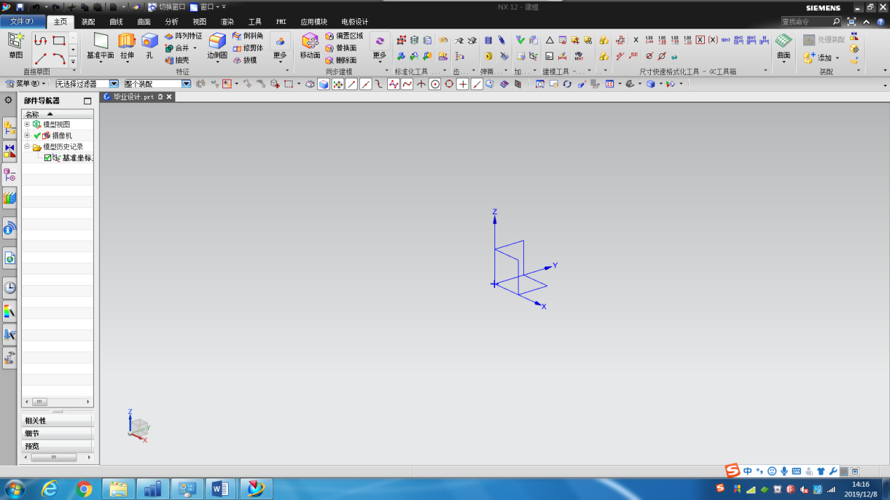

图2-1

（2）、点击草图命令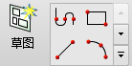，弹出窗口选择确定，如图2-2所示，绘制图纸草图如图2-3所示。

。

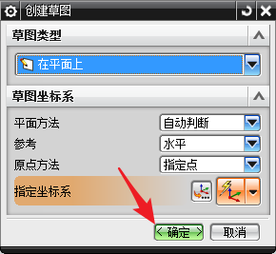

图2-2

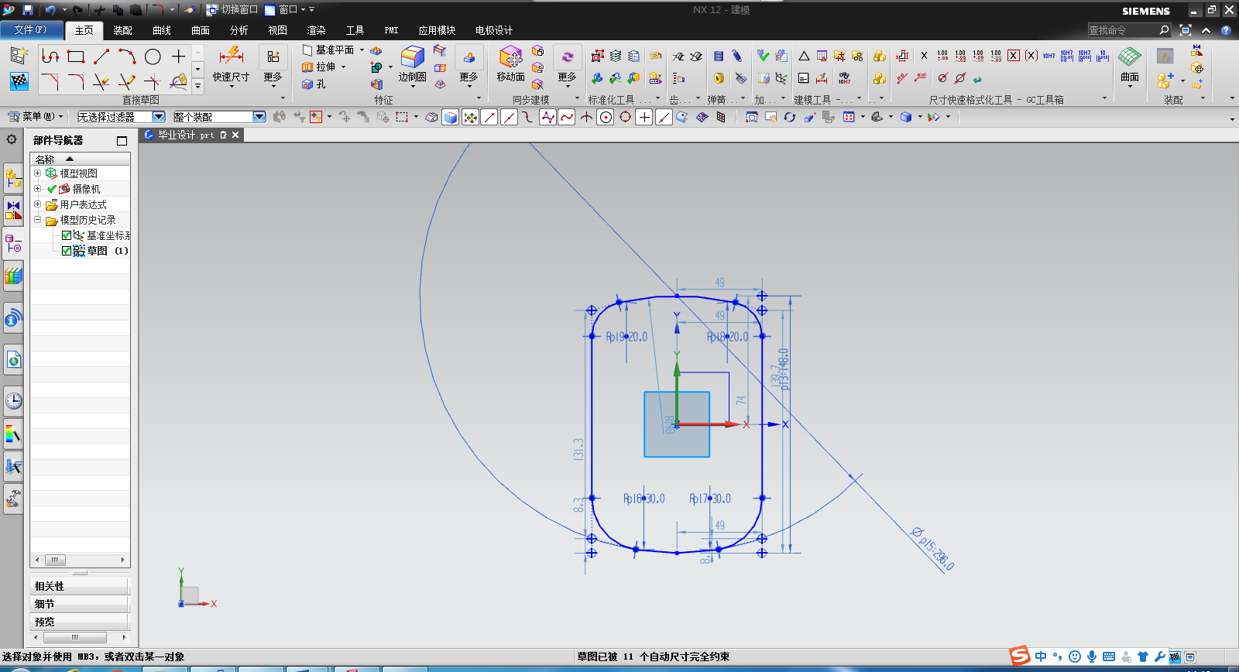

图2-3

（3）、点击完成退出草图模式，选择拉伸体命令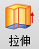，再次选择区域边界曲线命令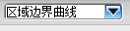，最后选择所要拉伸的草图，并输入图纸所示的尺寸要求，然后选择确定，如图2-4所示，继续选择点击草图命令，弹出窗口创建新平面的坐标系，并确定，如图2-5所示。

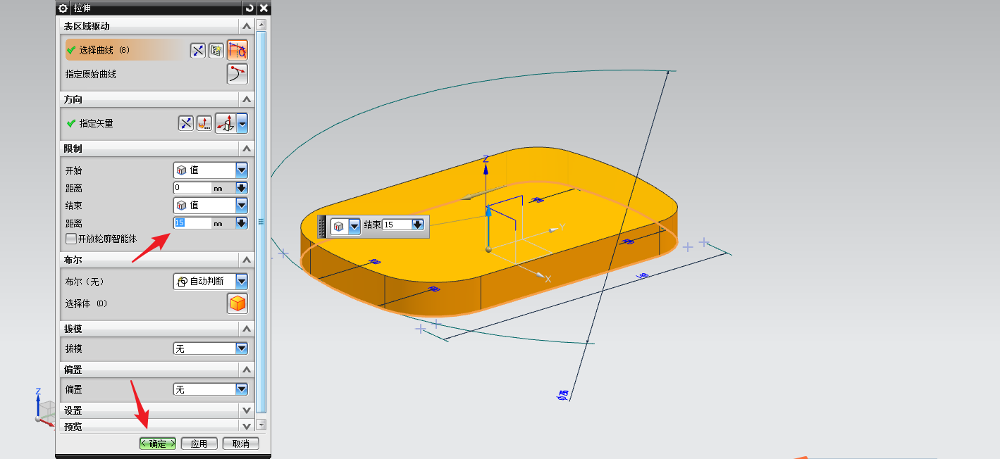

图2-4

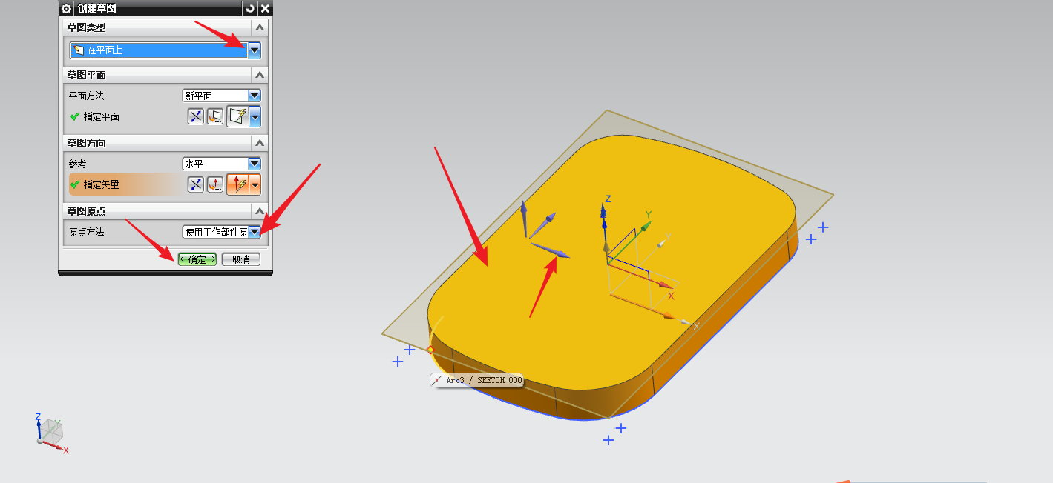

图2-5

（4）、在新的草图坐标系中继续完成下一部分的草图绘制，如图2-6所示。

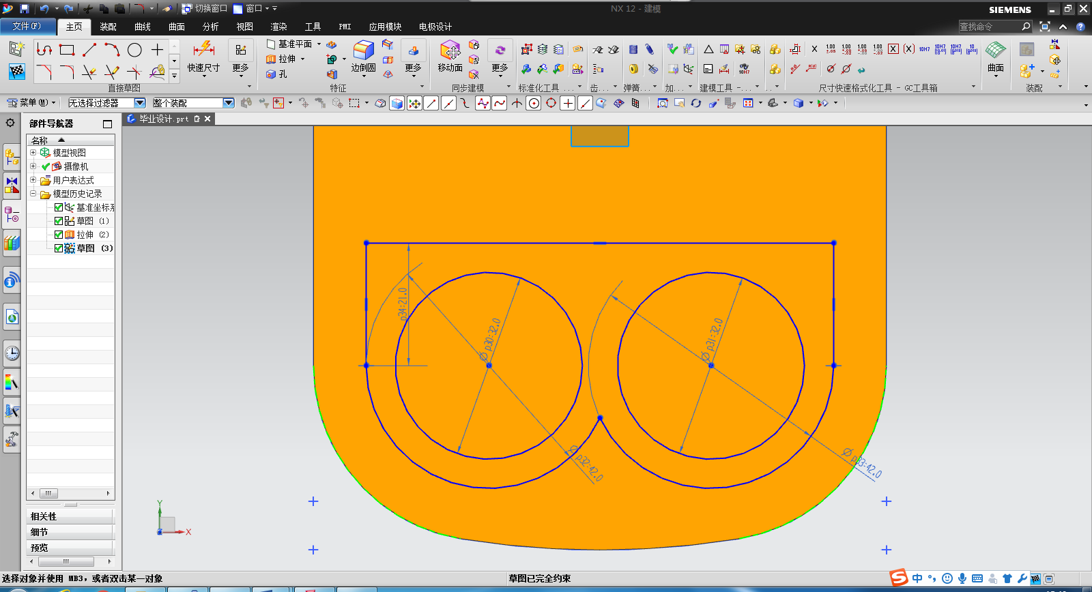

图2-6

（5）、完成草图后，单击草图模式命令退出草图模式，选择拉伸体命令，再选择区域边界模式命令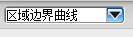，选择所要拉伸的曲线，并输入图纸上要求的尺寸值，和进行布尔合并跟减去，如图2-7和图2-8所示。

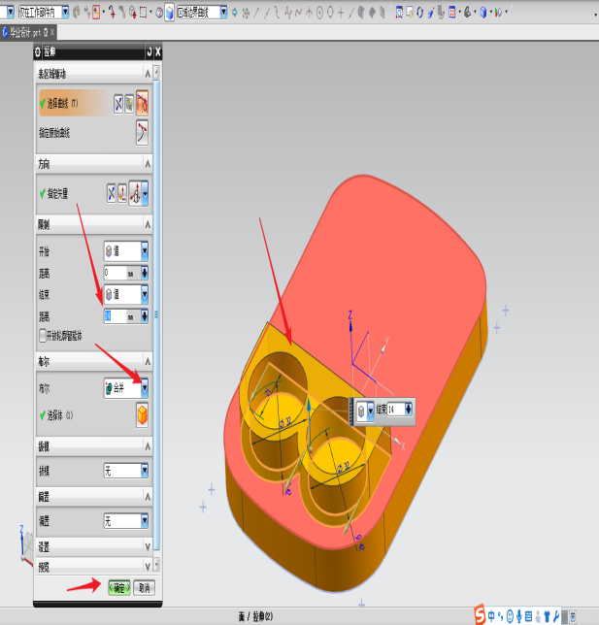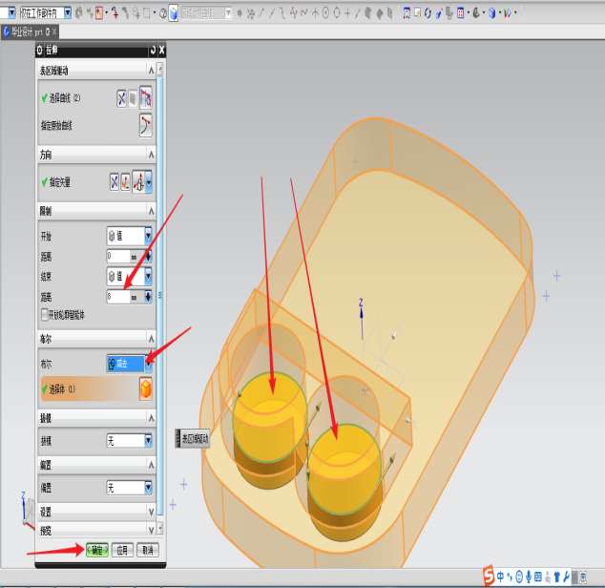

图2-7和图2-8

（6）、根据图纸要求对拉伸体进行倒斜角和倒圆角。单击斜角命令，弹出倒斜角命令窗口，输入图纸所要倒角的尺寸，在选择单条曲线状态下，选择要倒角的曲线如图2-9、图2-10所示，单击圆角命令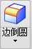，弹出倒圆角命令窗口，输入图纸所要倒圆角的尺寸，在选择单条曲线状态下，选择要倒角的曲线，如图2-11、图2-12所示。

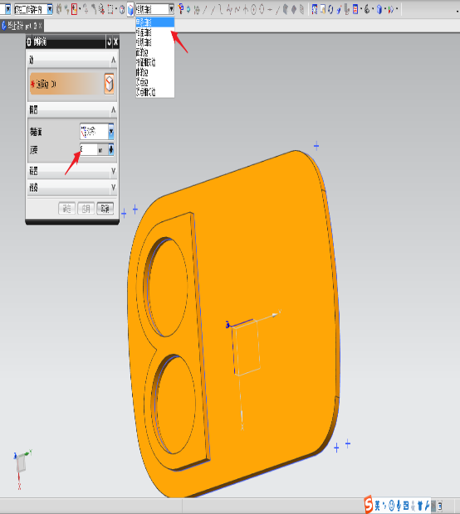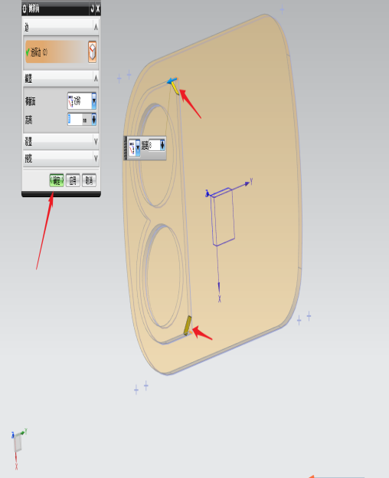

图2-9、图2-10

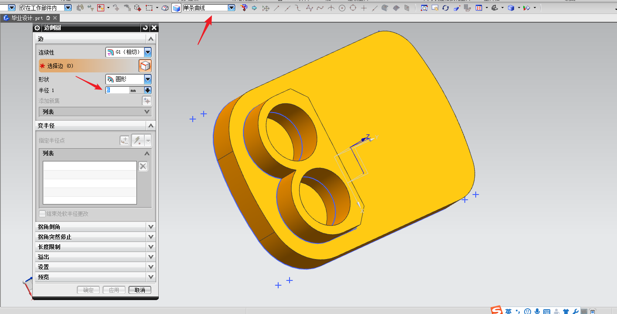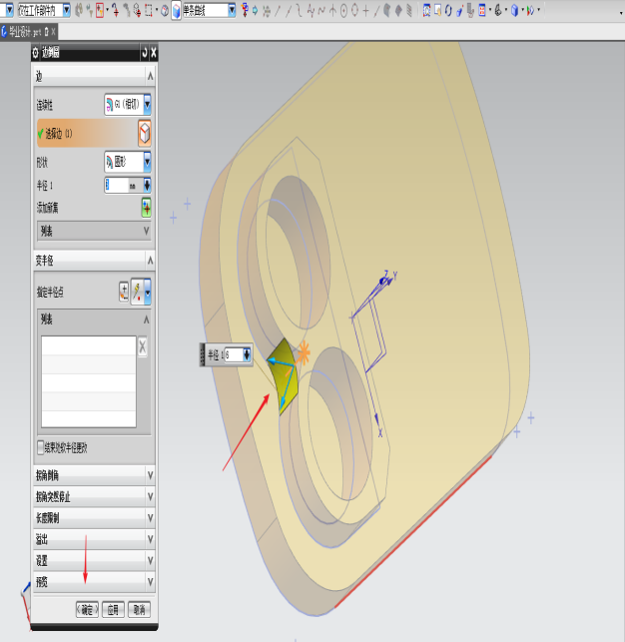

图2-11、图2-12

（7）、继续选择点击草图命令，弹出窗口创建新平面的坐标系，并确定，如图2-13所示。

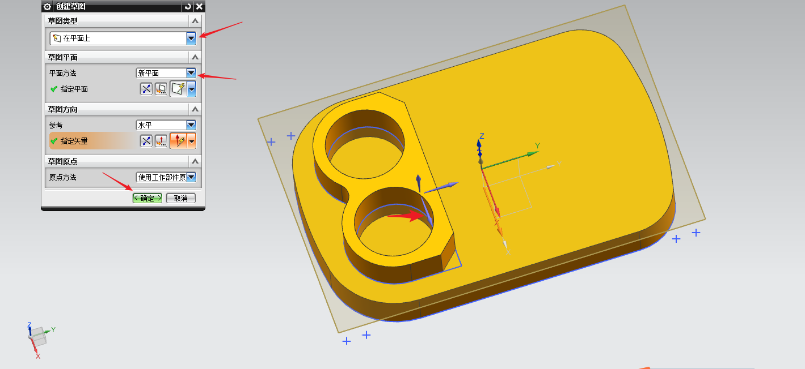

图2-13

（8）、在新的草图坐标系中继续完成下一部分的草图绘制，并进行实体建模，直到把图纸所示的零件图完全建模出来，如图2-14和图2-15所示。

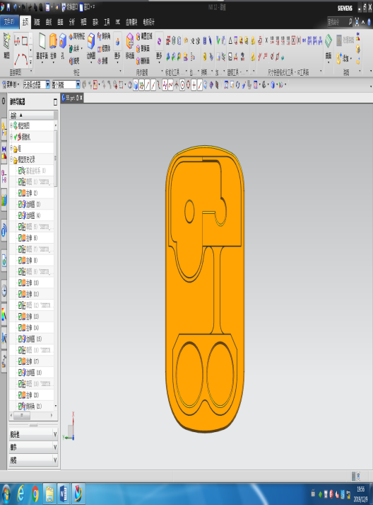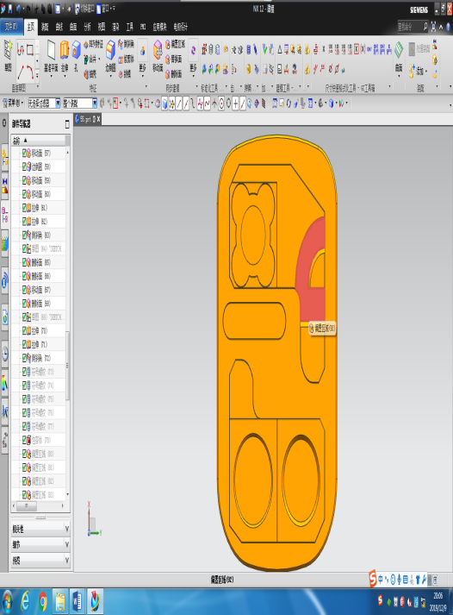

图2-14和图2-15

（9）、然后再根据图纸要求，把需要钻的孔，依次执行钻孔指令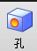，弹出窗口选择所要钻孔的几何曲线特征，输入钻孔的尺寸值，如图2-16所示。

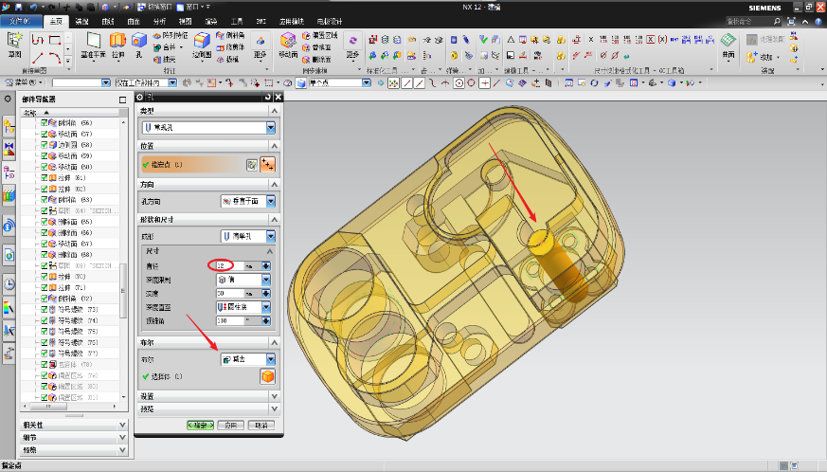

图2-16

（10）、重复以上的CAD建模指令，依次钻孔、倒角……,最终效果图如图2-17、图2-18所示。

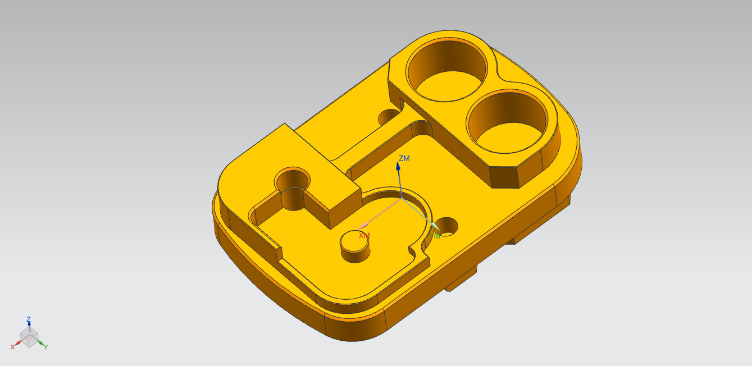

图2-17

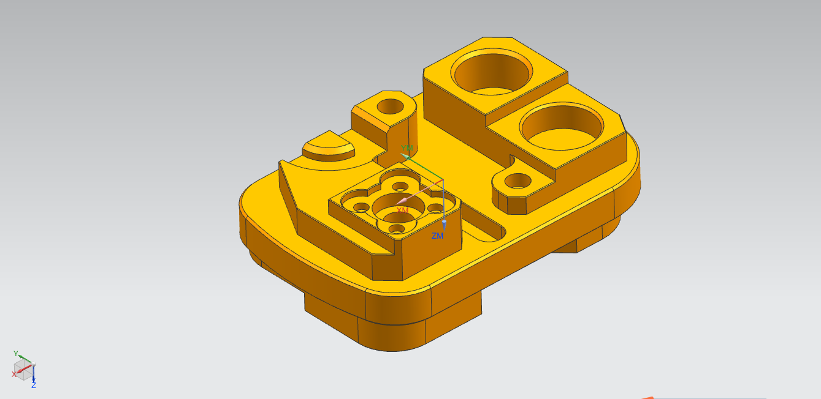

图2-18

### 2-2 工程图

（1）、单击功能栏里的文件，选择制图模式，进入工程图模块，如图2-19所示。

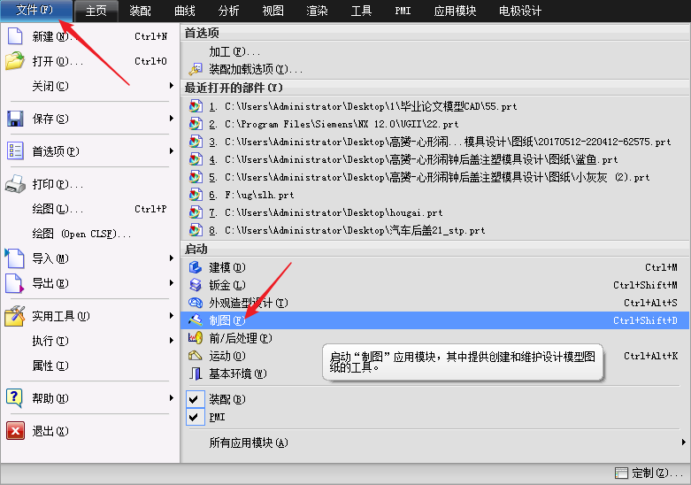

图2-19

（2）、单击选择新建图纸页命令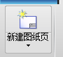，弹出窗口选择标准尺寸里A3图纸，在设置里选择单位毫米，选择第一视角，点击确定，即可创建工程图纸如图2-20所示，继续单击菜单命令，点击工具，选择工具里的图纸格式，最后点击边界和区域，即可创建图纸页边界和区域，在弹出来的窗口里取消创建修建边界如图2-21所示。

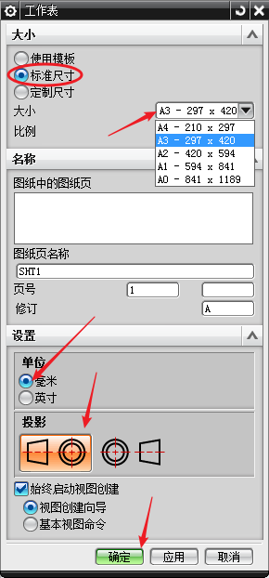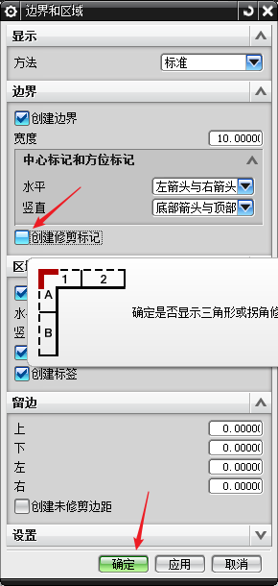

图2-20、图2-21

（3）、接着点击表格注释命令，创建创建国标GB3信息表，弹出窗口选择如图2-22所示。

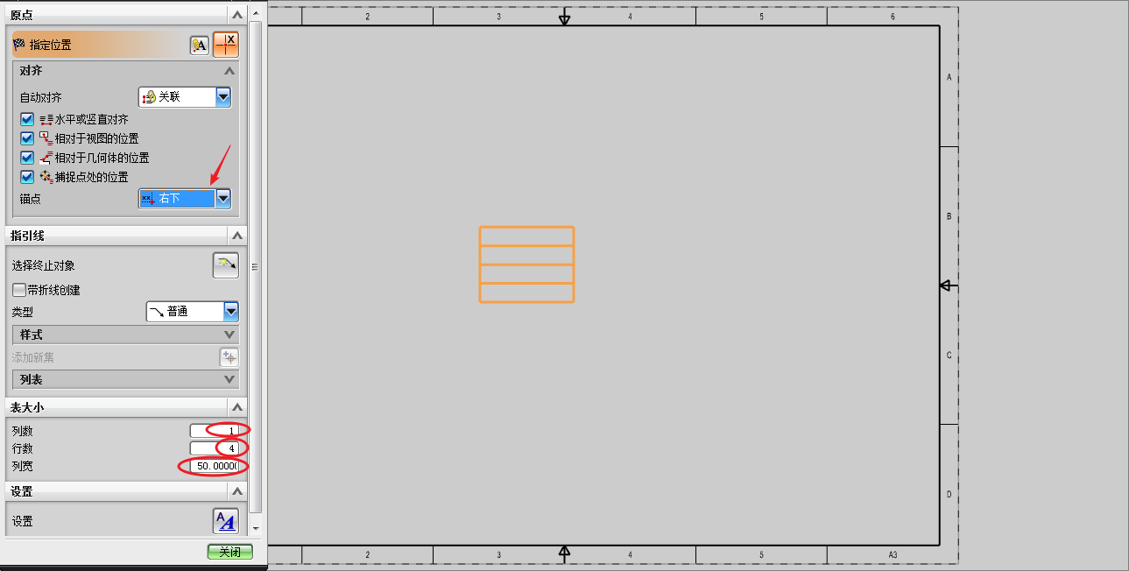

图2-22

重复上述制作表格命令，按图2-23所示的国标GB3表格尺寸，最终效果图如2-24所。

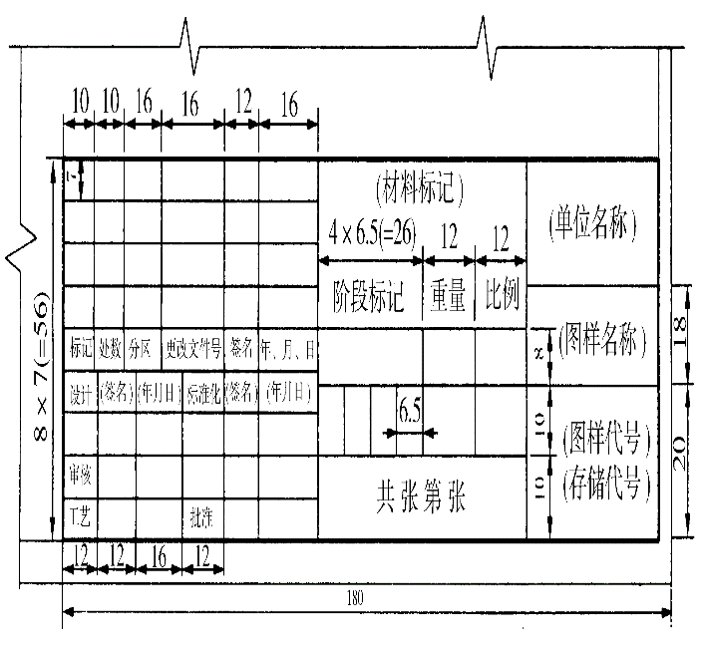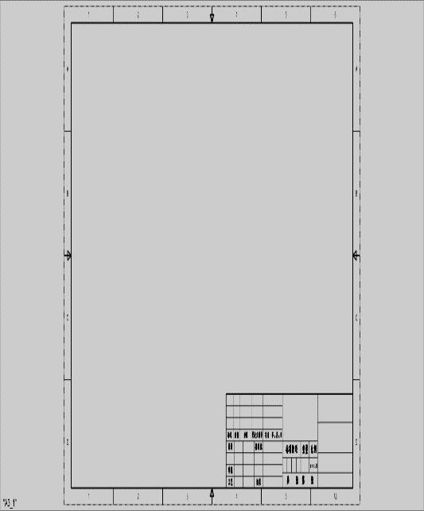

图2-23、图2-24

（3）、点击基本视图命令，弹出窗口选择俯视图，选择修改比例率1：1.5，如图2-25所示。

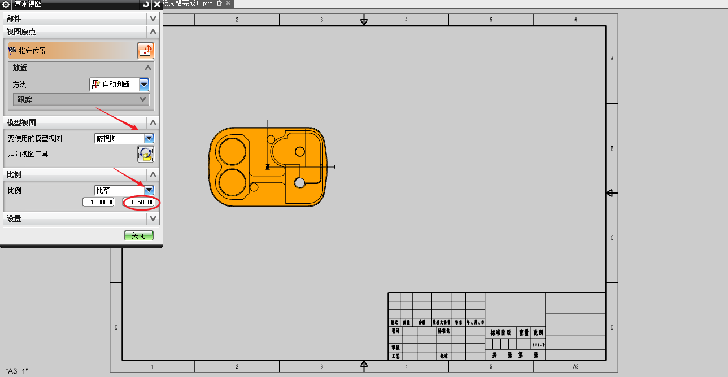

图2-25

A、继续点击定向视图工具指令，在定向视图里按住鼠标滚轮拖到一定角度，再F8键，选择需要的视图，点击确定关闭定向视图窗口，如图2-26所示，接着选择适合位置摆放视图，得到效果图如图2-27所示。

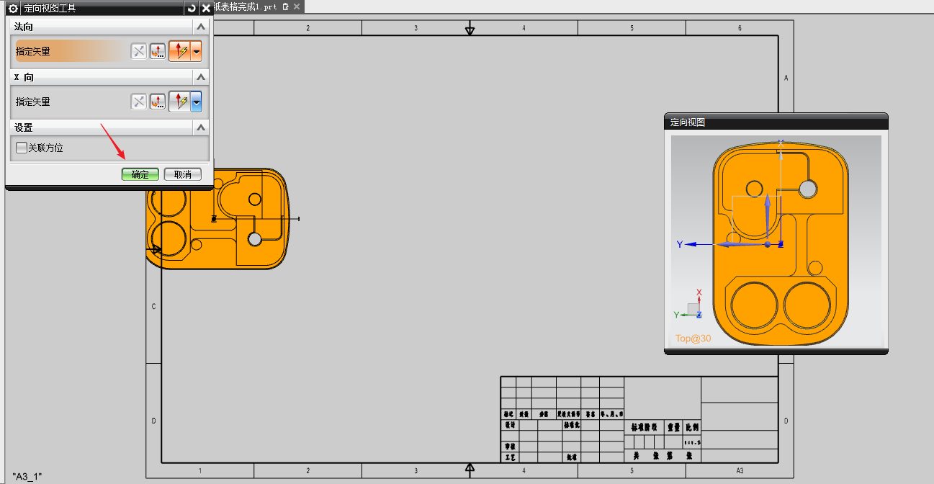

图2-26

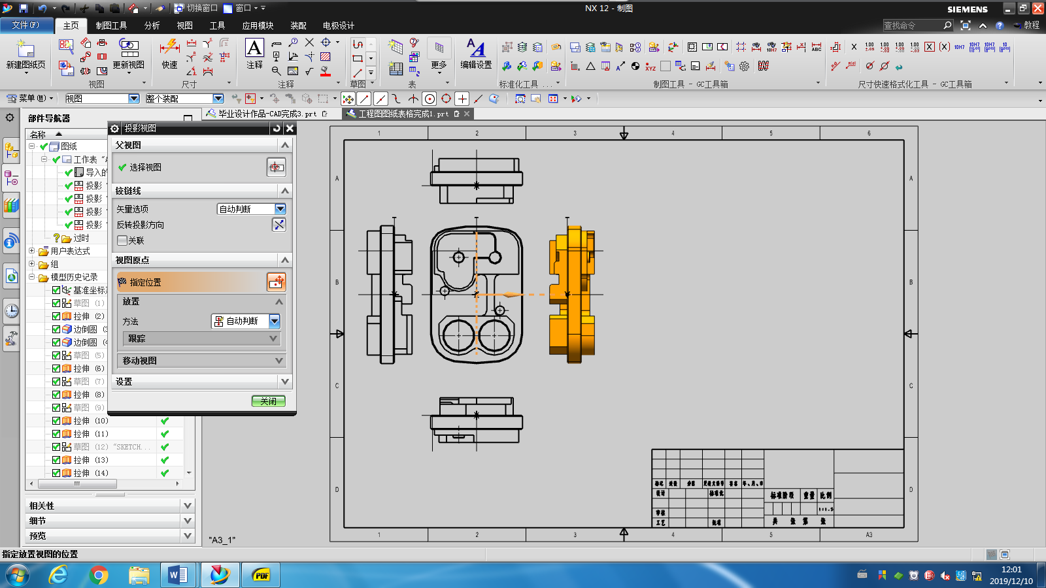

图2-27

B、重复上述定向视图命令，创建仰视图效果，并点击剖视图命令，根据图纸要求，点击指定位置选择需要剖的点，再点击指定位置选择合适的地方摆放，即可进行阶梯剖，如图2-28所示。

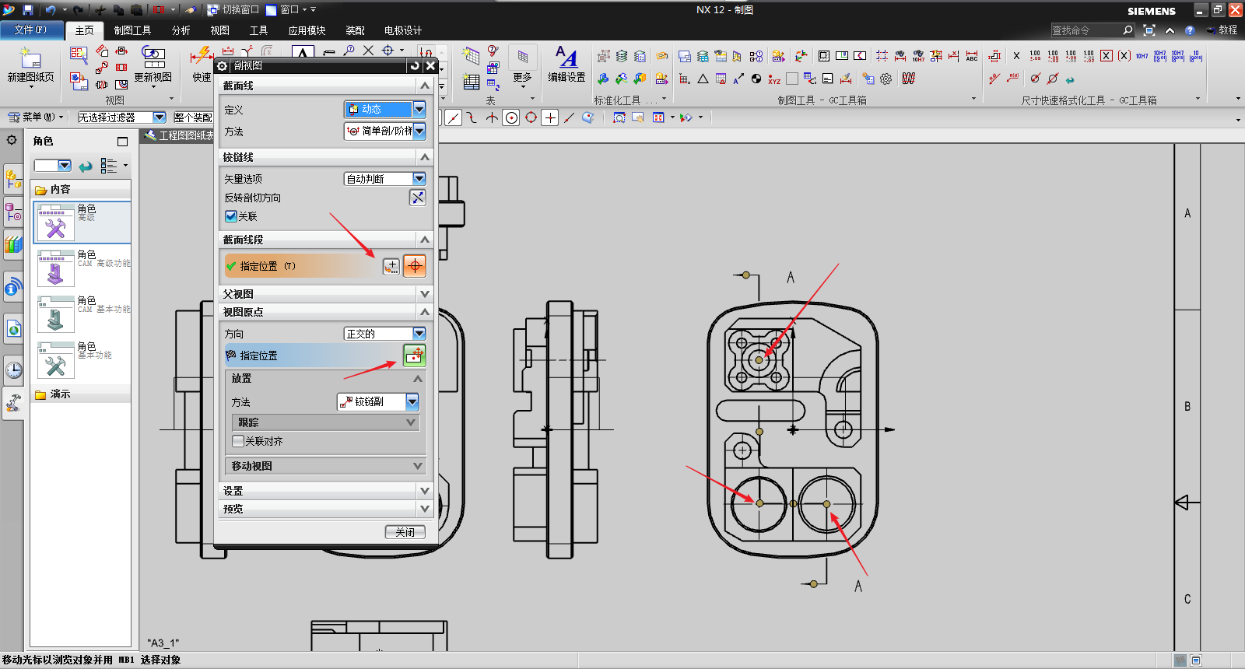

图2-28

C、 点击基本视图命令，弹出窗口选择正等侧图，选择合适比例进行修改，创建正等视图，如下图2-29所示。

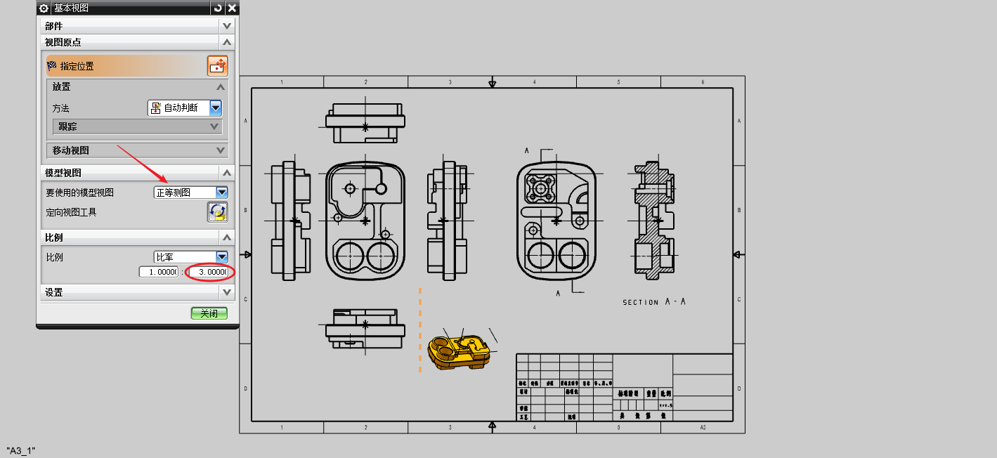

图2-29

D、重复上述基本视图并完善工程图，最终效果图如图2-30所示。

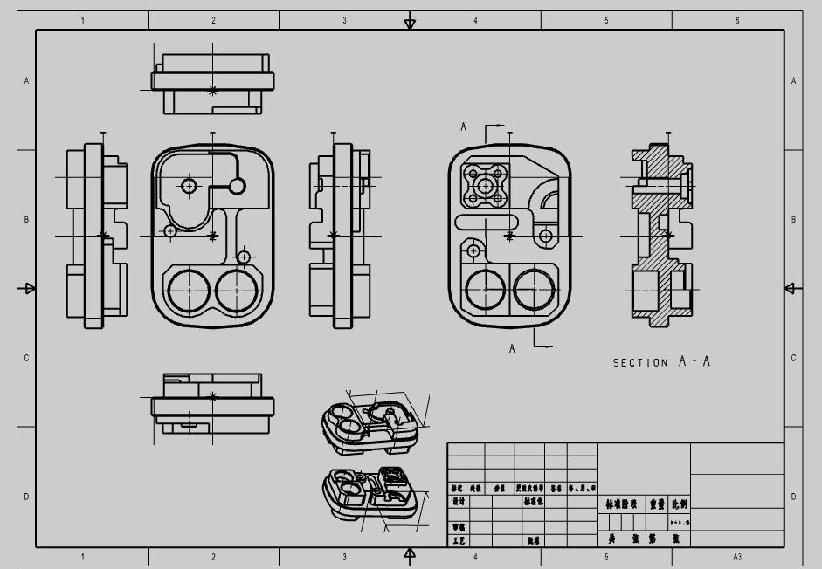

图2-30

（4）、对工程图进行尺寸标注，单击标注命令栏里命令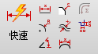，选择需要标注的几何要素即可，如下图2-31、图2-32所示。

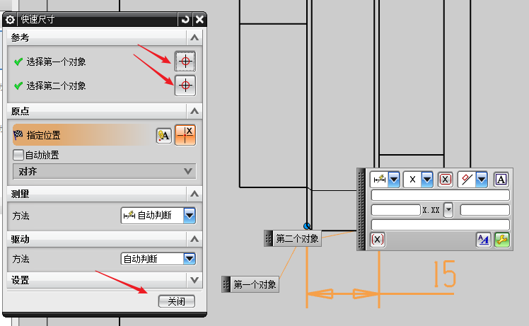

图2-31

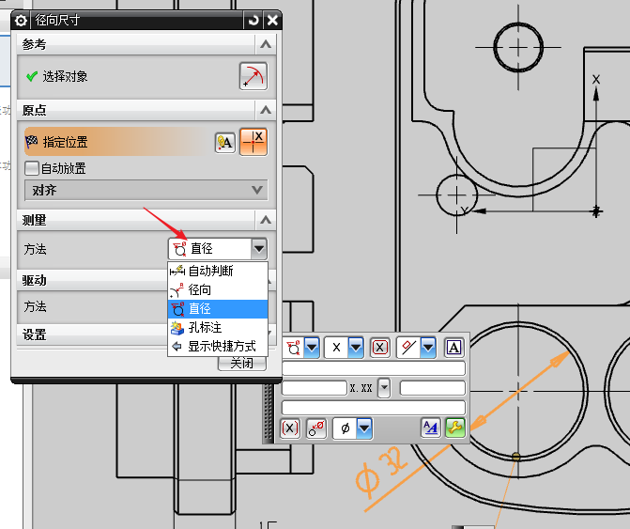

图2-32

（5）、修改尺寸值，点击选择需要修改的尺寸并进入设置>直线/箭头>公差>文本，修改需要的地方，得到效果图如下图2-33、图2-34所示。

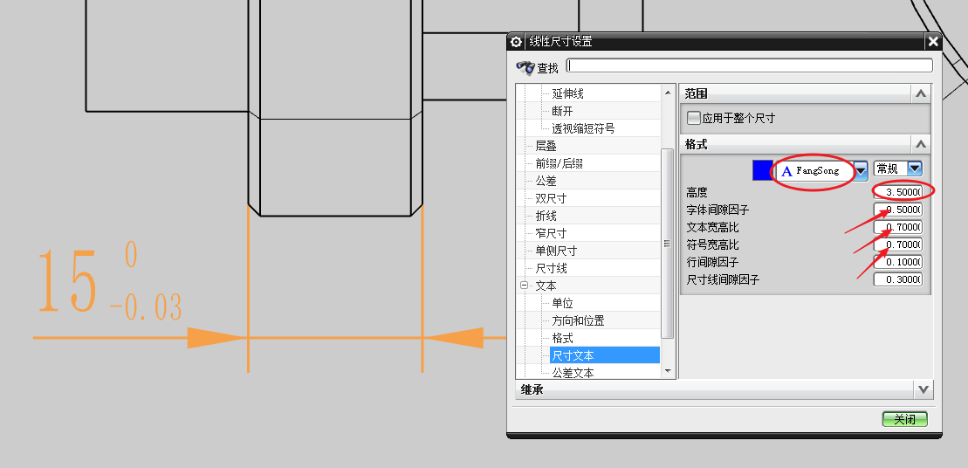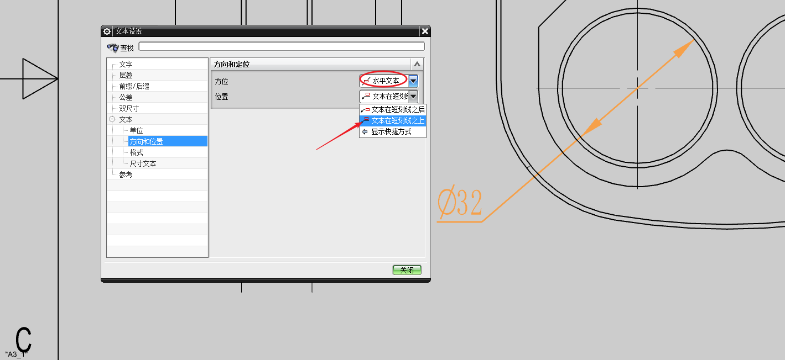

图2-33、图2-34

（6）、标注图纸表面粗糙度要求。点击表面粗糙度符号，弹出文本框选择需要参数，移动鼠标到需要标注的地方，单击鼠标左键即行，

如图2-35、图2-36和图2-37所示。

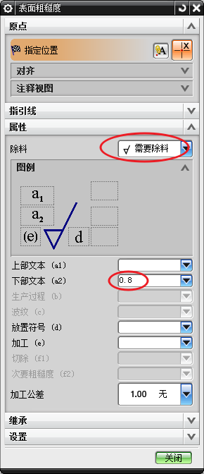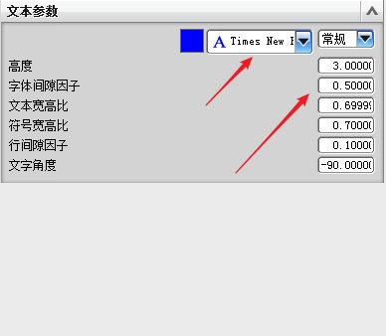

图2-35、图2-36

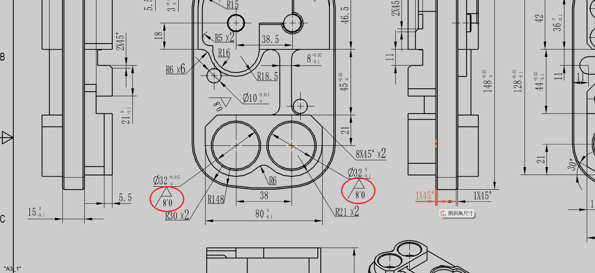

图2-37

（7）、点击特征控制框，弹出窗口选择修改参数，移动到需要标的对象上，单击关闭窗口，如图2-38、图2-39和图2-40所示。

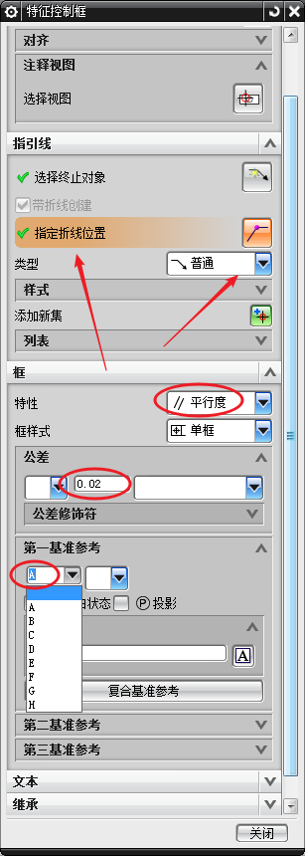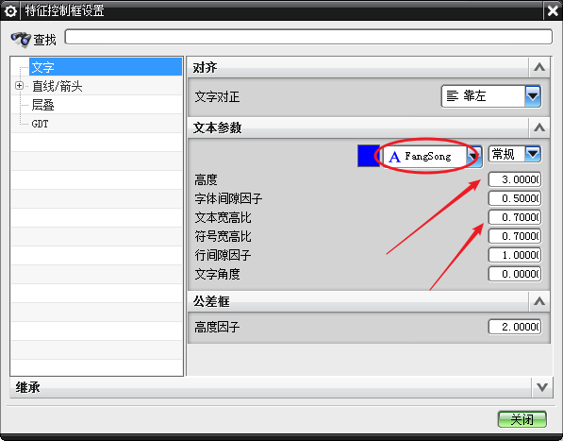

图2-38、图2-39

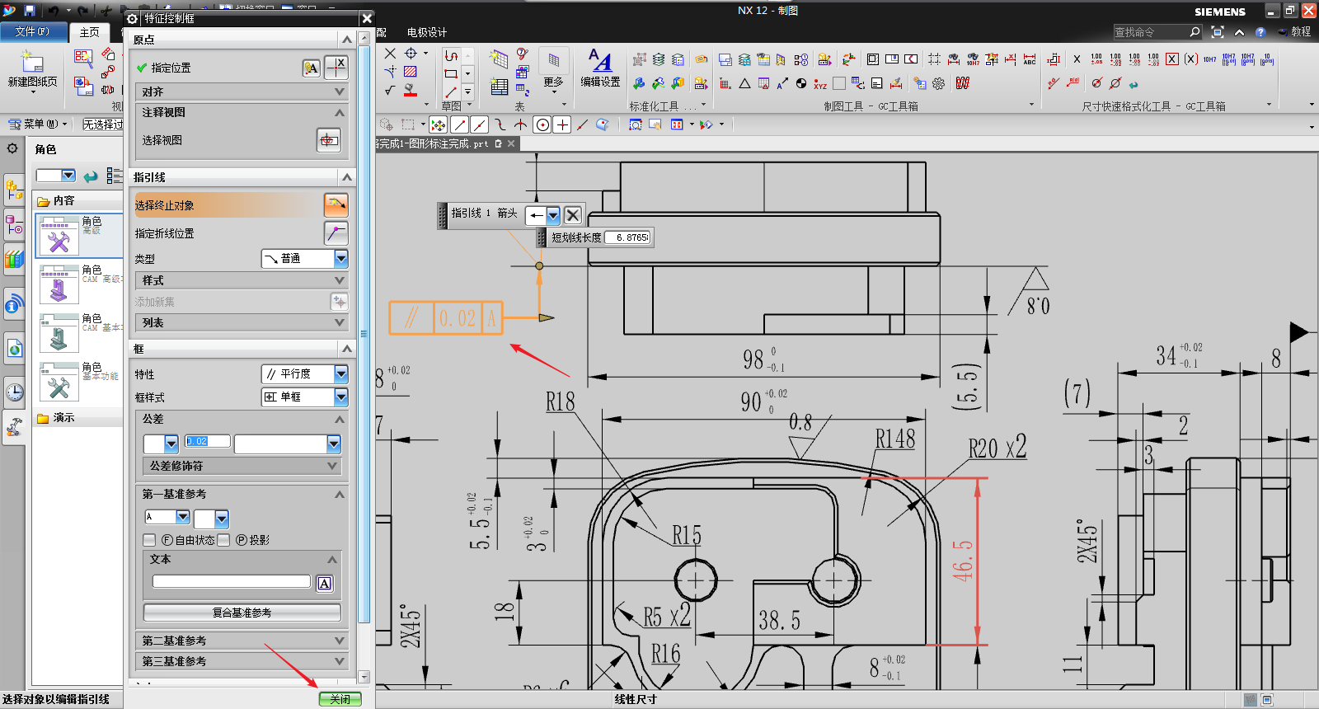

图2-40

（8）、点击，创建特征符号，修改选项、设置符号，移动鼠标至合适位置即可，如下图2-41所示。

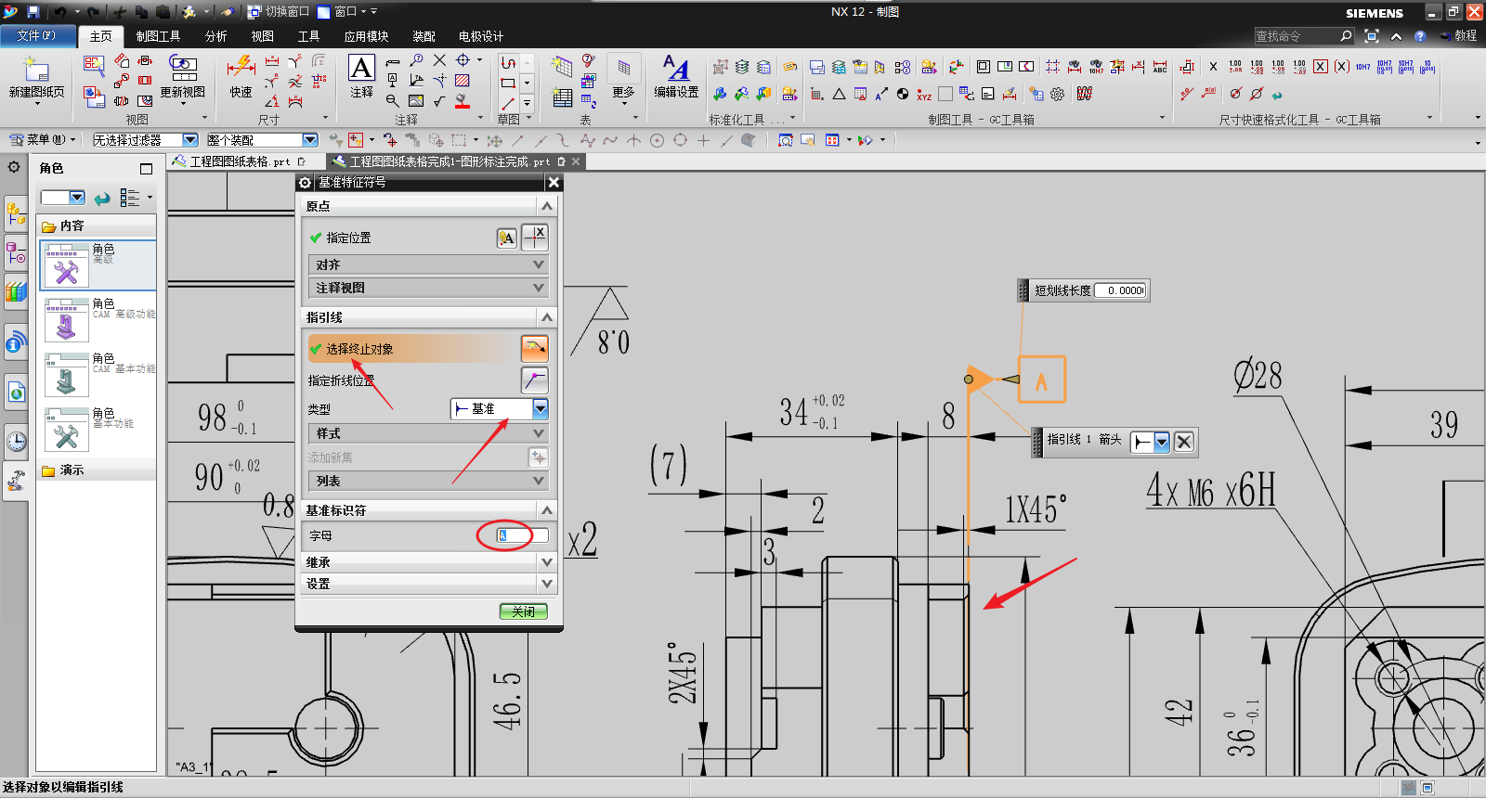

图2-41

（9）、设置参考尺寸，双击选择需要设参考尺寸，弹出窗口选择如下图2-42所示。

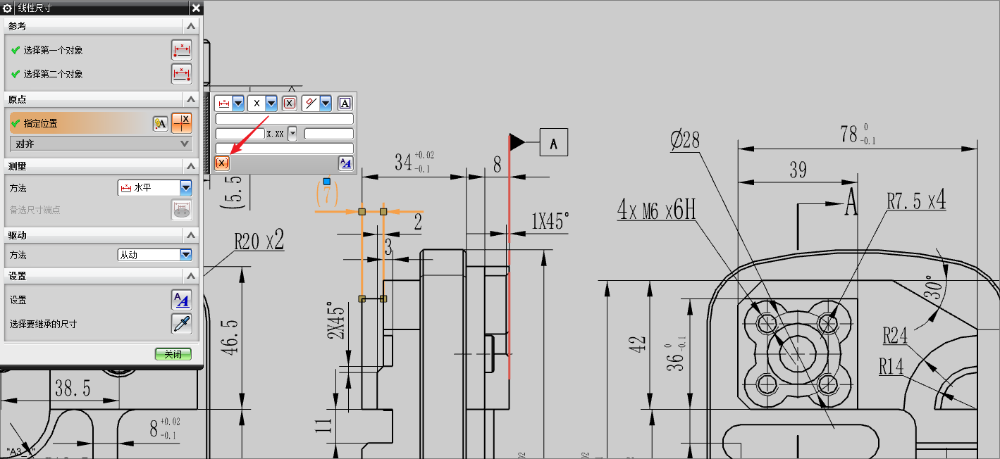

图2-42

（10）、尺寸后缀添加与修改，双击选择需要修改的尺寸，点击编辑附加文本弹出窗口选择如下图2-43、图2-44所示。

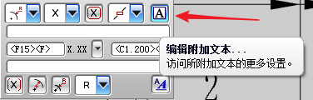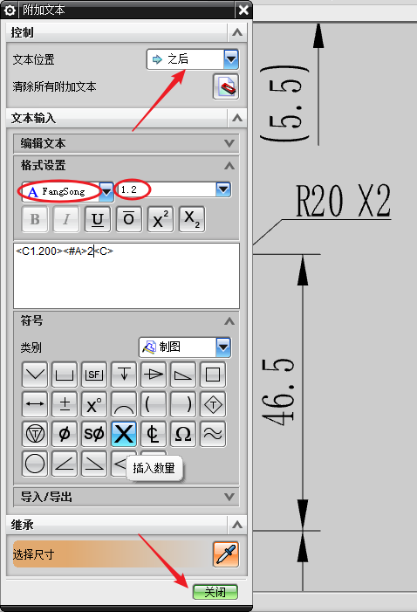

图2-43、图2-44

（11）、螺纹标注，返回建模页面单击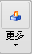，选择螺纹刀指令，弹出窗口选择需要加工螺纹几何要素，按照图纸上螺纹尺寸修改参数，如下图所示螺纹尺寸修改参数，如下图2-45所示。

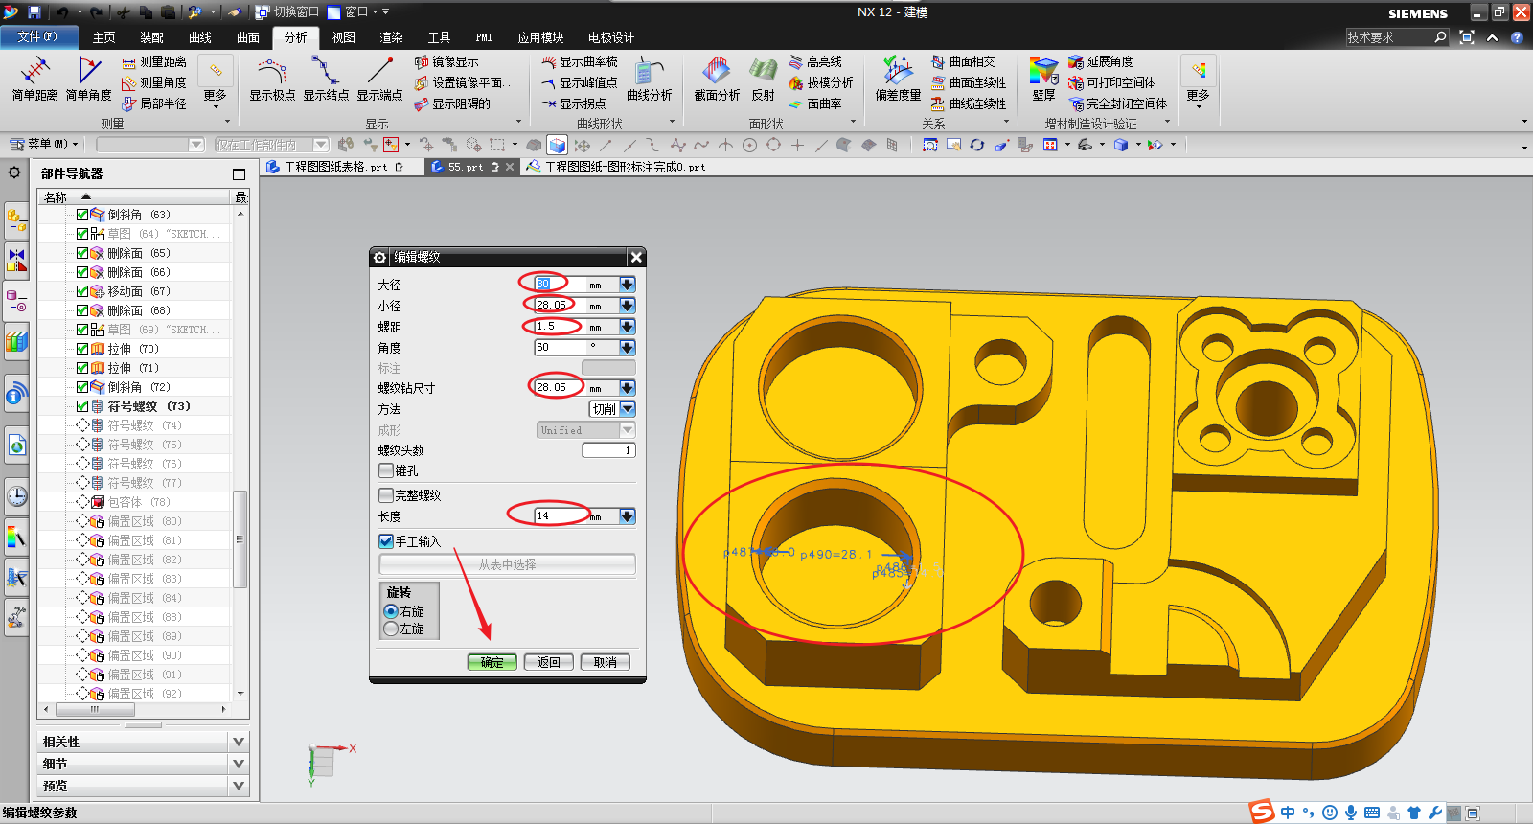

图2-45

（12）、添加技术要求。点击注释命令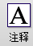，弹出注释窗口修改参数并输入技术要求文本，移动鼠标选择合适位置放置，如图2-46所示。

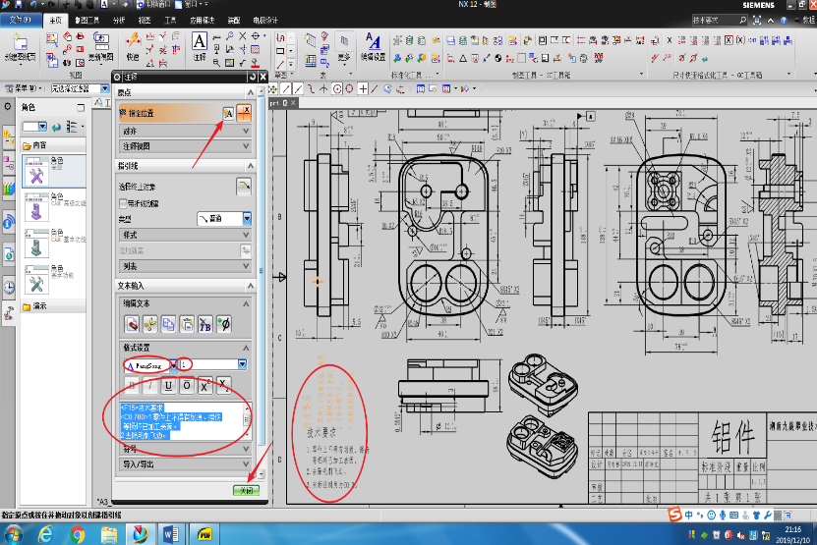

图2-46

（13）、重复上述尺寸标注、公差标注、螺纹标注等方法，最终得到效果图如下图2-47所示。

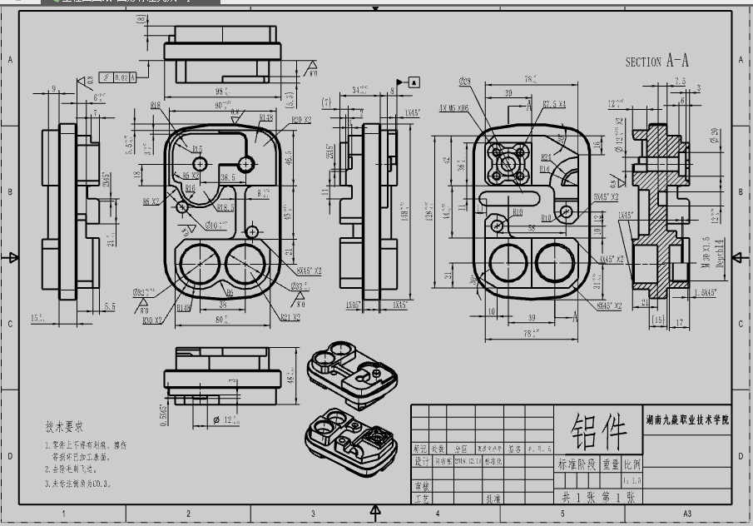

图2-47

### 2-3 PMI标注

（1）、PMI标注与工程图类似，工程图完成后返回CAD建模页面，选择应用模块，点击添加PMI模块，进入PMI模块里即可点击尺寸功能栏里的快进尺寸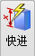，如下图所示。



（2）单击快进尺寸，弹出窗口根据图纸尺寸要求选择需要修改的尺寸文本、公差要求、尺寸前、后缀等等，如下图所示。

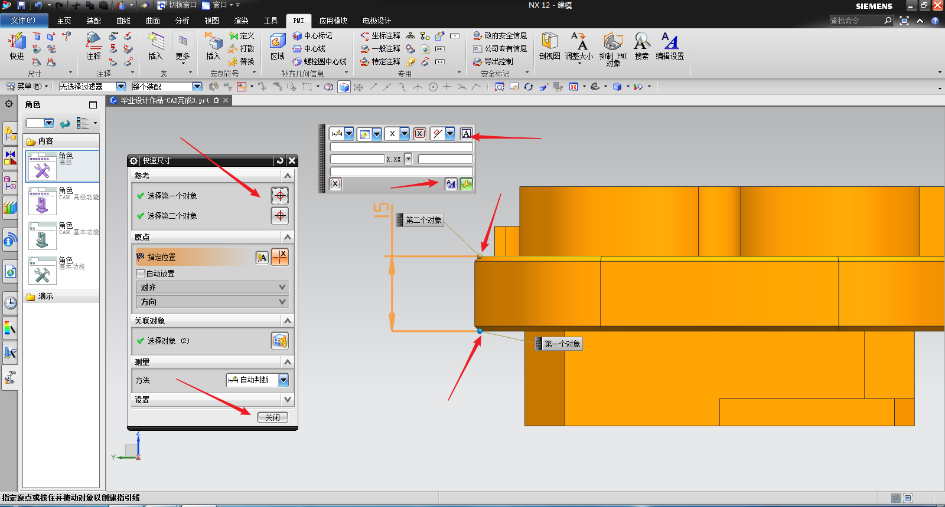

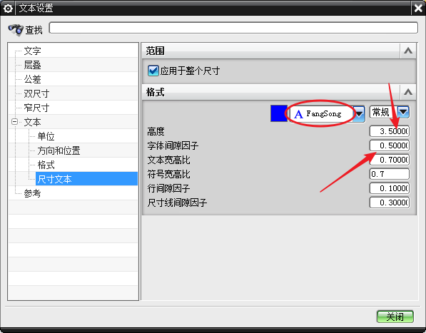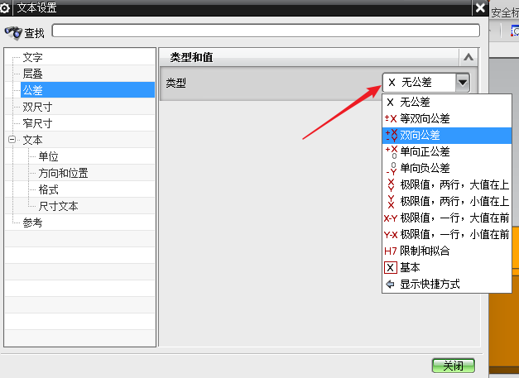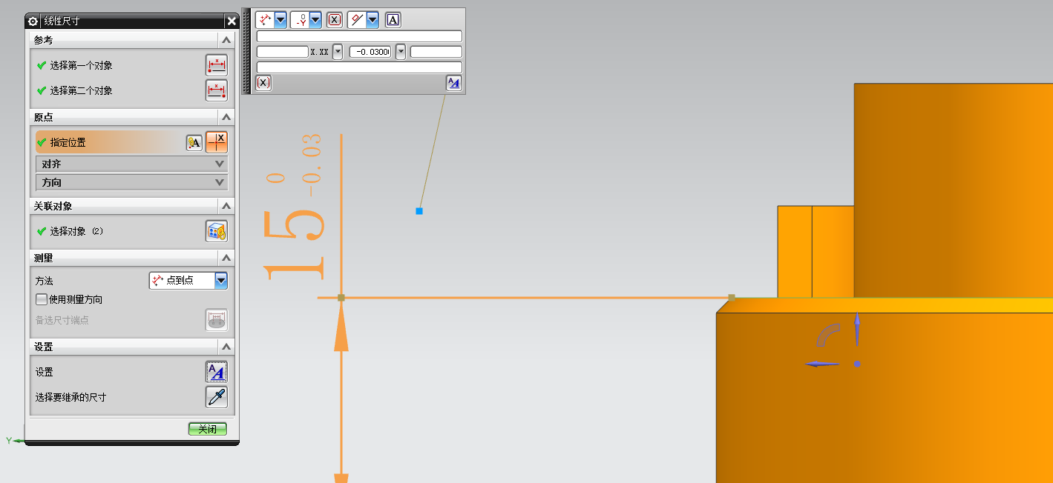

（3）、在尺寸功能表和注释功能表里，选择需要的指令标注，进行标注，标注效果图如下所示。

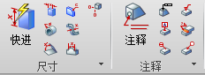

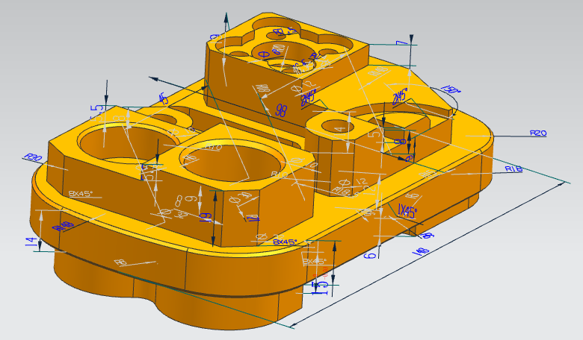

# 二.机械加工工艺分析

## 1 零件图纸分析

该零件由方形凸台、大圆孔、方形槽、孔、螺纹、倒角等几何特征组成，尺寸标注完整，精度要求较高，大多公差等级为IT6，表面粗糙度要求也较高。

选用现有材料为铝件，毛坯尺寸为150*120*50mm。

零件具有较多的孔、螺纹、粗糙度要求区域值、精度高、难测量、尺寸多等特点。

## 2 图样列表分析

分析零件图上的尺寸，列表写出零件的主要加工尺寸、几何公差要求和表面质量要求，并进行相应的尺寸公差计算，为零件接下来的编程做准备，如下表1所示。

|  |  |  |  |  |
| --- | --- | --- | --- | --- |
| 序号 | 主要项目 | 内容 | 基本尺寸 | 偏差范围值(mm) |
| 1 | 主要加工尺寸  主要加工尺寸 | 轮廓  轮廓 | 148 | 0~0.04 |
| 2 | 98 | -0.03~0 |
| 3 | 128 | 0.11~0.14 |
| 4 | 78 | -0.03~0 |
| 5 | 78 | 0~0.03 |
| 6 | 36 | -0.02~0 |
| 7 | 44 | -0.01~0.02 |
| 8 | 31 | 0.18~0.21 |
| 9 | 8 | 0~0.02 |
| 10 | 20 | -0.02~0 |
| 11 | 90 | 0~0.03 |
| 12 | 80 | -0.02~0 |
| 13 | 44 | 0~0.03 |
| 14 | 5.5 | -0.18~-0.15 |
| 15 | 3 | 0~0.02 |
| 16 | 高度尺寸  高度尺寸 | 12 | 0~0.02 |
| 17 | 7.5 | / |
| 18 | 3 | / |
| 19 | 6 | / |
| 20 | 21 | / |
| 21 | （15）参考 | / |
| 22 | 17 | / |
| 23 | 8 | / |
| 24 | 34 | -0.04~-0.01 |
| 25 | 7 | / |
| 26 | 2 | / |
| 27 | 3 | / |
| 28 | （8）参考 | / |
| 29 | （5.5）参考 | / |
| 30 | 8 | 0~0.02 |
| 31 | 5.5 | / |
| 32 | 7 | / |
| 33 | 9 | / |
| 34 | 15 | -0.03~0 |
| 35 | 8 | 0~0.02 |
| 36 | 孔 | Φ32 | 0~0.025 |
| 39 | Φ32 | -0.025~0 |
| 40 | Φ12 | 0~0.018 |
| 41 | Φ20 | / |
| 42 | Φ30 | / |
| 43 | 槽 | 12 | 0~0.02 |
| 44 | 螺纹 | M30×1.5（Depth14) | / |
| 45 | 4×M6×6H | / |
| 46 | 几何公差要求 | 平行度 | 150 -0.03 | 0.02 |
| 47 | 表面质量要求 |  | 150 -0.03 | Ra0.8 |
| 48 |  | Φ32+0.025 0 |
| 49 |  | Φ320 -0.025 |

表1

1. 由列表中可知道根据零件尺寸的公差要求，加工时一般需要精加工或半精加工来达到加工到尺寸要求。如上表1中可知道轮廓基本尺寸和槽基本尺寸公差范围基本在0.02~0.03mm范围内；孔基本尺寸公差范围基本在0.025mm内，精度较高。
2. 该零件加工难点在于尺寸精度高，容易出现过切等现象。
3. 加工这种形状复杂、尺寸较多的零件，在编程时，为达到精度要求，一般要分粗加工和精加工，还要对零件的公差以及尺寸链进行计算，所有的公差取中值，然后再编程。对以上列出公差范围高精度尺寸，可通过半精加工，精加工，热处理或时效去应力等来提高加工精度。

## 3 加工工艺分析

### （1）选择设备

根据工件的几何特征以及精度要求，本次工件加工适合选用加工中心，型号：加工中心AVL650e。

### （2）定位基准的选择

根据机械加工定位基准的选择原则，在机械加工名过程中，定位基准的选择合理与否决定加工工件质量的好坏，和能否保证工件的尺寸精度，相互位置精度要求，以及对工件各表面的加工顺序安排都有很大影响，并且当用夹具安装工件时，定位基准的选择也会影响到夹具结构的复杂程度。

定位基准有粗加工基准和精加工基准之分。用的定位表面，如果是没有经过加工过的毛坯表面，称为粗加工基准；倘若是用已加工过的表面作为定位，称为精加工基准。工件一般刚开始加工的，首先都是采用粗加工基准，而后面的加工都是才用精加工基准。但为了保证工件的加工精度，首先考虑的是选择精加工基准，精加工基准选定后，再选择合理的粗加工基准。

### （3）定位基准的选择原则

① 基准统一原则。基准统一可较好的保证各个加工面的位置精度，同时也是各个工序所采用夹具定位方式的统一性，避免减少基准转换，以便保证各个加工表面的相互位置精度。

② 装夹原则。选用精加工基准应保证工件安装方便、可靠，夹具设计简单、易操作，尽可能使一次装夹多个加工工序。

③ 基准重合原则。选用设计基准作为定位基准，避免设计基准与定位基准不重合而引起的基准不重合误差。

### （4）加工中心常用装夹方式

①三爪卡盘装夹。适用于回转形而又不能在车床上加工的零件，一般4轴或多轴以上的数控铣加工中心上比较常用的装夹夹具。

②平口钳、虎钳装夹。这种装夹是数控铣加工中心中最简单、最方便、最经济、最常用的装夹夹具。

③专用夹具。专用夹具是一种可以根据零件的几何形状、精度要求而设计的夹具，为了实现某一道工序加工而设计的器材。专用夹具具有保证工件的加工精度、提高生产效率、针对性强，适用于大批量生产的零件加工的特点。

……

### （5）装夹方式的选择

选择合适的装夹方式，可以保证加工质量稳定性，又能提高加工效率，缩短生产周期，所以说装夹方式是数控加工首先考虑的工艺问题。

根据零件图分析，零件结构是正反面方形状，以及现有的夹具，本次加工零件采用平口钳装夹。

### （6）数控加工刀具的选择原则

数控刀具选择是精度高、刚性好、耐磨性好以及装夹调整方便，又能切削性能强、耐用度高的原则。合理选用数控刀具加工既能提高加工效率，又能提高产品质量。

刀具选择应要考虑以下几个因素：工件的材料、性能、加工工艺类别、工件的几何形状、加工余量，刀具能承受住多大的切削用量。

根据工件的几何形状，加工较大平面应选择面铣刀；加工轮廓外形应选择立铣刀；钻孔应选择中心钻，麻花钻以及铰刀等；螺纹加工选择螺纹铣刀；等等。

### （7）选择加工刀具

<1>、加工平面选用Φ80mm面铣刀

<2>、根据实际情况开粗选用Φ20mm机夹刀、Φ10mm钨钢刀

<3>、倒角选用¢8*45°mm倒角刀

<4>、精加工刀具Φ10mm钨钢刀

<5>、钻孔选用Φ4.8mm、Φ9.8mm、Φ11.8mm钻头

<6>、铰孔选用¢12mm、Φ10mm铰刀

<7>、大螺纹选用Φ17×4mm齿的机夹螺纹铣刀

<8>、小螺纹选用M6mm丝锥

### （8）刀位点、对刀点及换刀点的设置

对刀点就是程序执行时刀具相对于工件运动的起始点，在开始执行程序前，应先要确定刀具在工件坐标系上开始进给的位置点，这个位置点就是程序进给起始点或起刀点，也称为对刀点。

编程时为了进一步提高加工精度，应根据对刀点选取的原则选择合适对刀点。

对刀点的选择原则：

对刀点的选择应要符合实际加工的情况；

对刀点选择尽量在零件的工艺基准上，所选取的对刀点应要使程序编辑简单明了；

对刀点应选择在容易找正、便于确定在零件加工原点的位置上；

对刀点的选择应要有利于提高加工精度；

对刀点应选择在加工时检验方便可靠的位置上。

### （9）切削用量的选择

程序编辑时，每道加工工序的切削用量是根据切削用量选择原则来确定，保证加工质量的前提下，选择高生产率和低加工成本的切削用量。

工件粗加工时应要尽可能选择较大的背吃刀量，然后根据机床动力和刚性等条件，尽可能选择大的进给速度，最后根据刀具的切削性能确定合适切削速度；工件精加工时则选用较小的切削量，以保证工件的加工质量。

在工艺系统刚性和机床功率允许的条件下，尽可能选取较大的切削深度，以减少进给次数提升加工效率。

### （10）确定加工路线

粗加工至毛坯平面→钻中心孔→钻孔→铰孔→整体开粗（开粗方式采用轻刀快跑）→二次开粗（预留0.2mm）→精加工轮廓→精加工全部平面轮廓→倒角→铣螺纹→攻丝→反面装夹→反面整体开粗→粗加工平面（预留0.2mm）→开粗结束冷却液冲5min（去应力）→钻中心孔→钻孔→铰孔→精加工轮廓→精加工平面→精加工侧面

### （11）填写工艺卡

**加工工艺卡**

|  |  |  |  |  |  |  |  |  |  |  |  |  |  |  |
| --- | --- | --- | --- | --- | --- | --- | --- | --- | --- | --- | --- | --- | --- | --- |
| 湖南九嶷职业技术学院 | | | | 加工工艺卡 | 产品型号 | | | DYYH002 | 图号 | | |  | | |
| 产品名称 | | | 双面通孔 | 数量 | | | 1 | | 第1页 |
| 材料编号 | 2 | 毛坯种类 | | | 铝件 | | 毛坯尺寸 | | 150*120*50 | | | | | 共1页 |
| 工序号 | 工序内容 | | | | | | 车间 | 设备 | 工具 | | | | 计划工时 | 实际工时 |
| 夹具 | 量具 | 刀具mm | |
| 1 | 下料 | | | | | | 下料车间 | 气割机 |  | 游标卡尺 |  | |  |  |
| 2 | 退火 | | | | | |  | SX2-12-16 |  |  |  | |  |  |
| 3 | 普铣毛坯 | | | | | | 车间 | 立式铣床 | 虎钳 | 游标卡尺 | Φ80mm面铣刀 | |  |  |
| 4-1 | 正面加工 | | | | | | 实训楼一楼 |  | 平口钳 | 千分尺 | 机夹刀、钨钢刀，倒角刀，中心钻、钻头，铰刀，螺纹刀，丝锥 | |  |  |
| 4-2 | 反面加工 | | | | | | 实训楼一楼 |  | 平口钳 | 千分尺 | 机夹刀、钨钢刀、中心钻、钻头、倒角刀 | |  |  |
| 5 | 去毛刺 | | | | | | 实训楼一楼 |  |  |  | 油石、刮刀 | |  |  |
| 6 | 质检 | | | | | | 实训楼一楼 |  |  | 千分尺 |  | |  |  |
|  |  | |  | | |  | 设计（日期） | | 校正 | 审核 | | | 批准 | |
| 标记 | 更改号 | | 更改者 | | | 日期 |  | |  |  | | |  | |

## 4 加工工序制定

### （一）加工工序划分原则

零件整体是由多个表面组成，每个零件表面都有相应的尺寸精度要求，另外各个表面之间也有相应的尺寸精度要求。

为了达到零件的设计精度要求，加工顺序安排应遵循一定的原则。

（1）先粗后精的原则

零件各表面的加工顺序按照粗加工、半精加工和精加工的顺序进行，目的是为了逐步提高零件加工表面的精度和表面质量。零件的全部表面均由加工中心加工，工序安排一般按先粗加工、后半精加工、最后精加工的顺序进行，也就是粗加工全部完成后再进行半精加工和精加工。粗加工时可快速去除大部分加工余量，然后再进行一次精加工各个表面，这样即可提高加工生产效率，又能保证零件的加工精度和表面粗糙度要求。该原则适合用于位置精度要求较高的加工表面，对于精度要求较高的加工表面，还要进行时效处理，让粗加工后的表面应力得到完全释放，减少零件表面的应力变形程度，这样有利于提高零件的加工精度要求。

（2）基准面先加工原则

零件加工一开始，先把用作精加工基准的表面加工出来，是因为定位基准的表面精确，装夹误差较小，所以任何零件的加工过程，应先是对定位基准面进行粗加工和半精加工，必要时还要进行精加工。

（3）先面后孔原则

对于箱体类、机体类、支架类等零件，平面轮廓尺寸较大，用平面定位比较稳定可靠，所以应先加工平面，后再加工孔。这样不仅能使后续的加工有一个稳定可靠的平面作为定位基准面，而且在平整的表面上加工孔会容易加工一些，同时也有利于提高孔的加工精度。通常，按零件的加工部位划分工序，一般是先加工简单的几何形状，后再加工复杂的几何形状，先加工精度较低的部位，后再加工精度较高的部位，即先加工平面，后加工孔。

（4）减少换刀次数的原则

在数控铣加工中心加工中，应尽可能按刀具进入加工位置的顺序，安排加工顺序减少换刀次数，以提高加工生产效率。

### （二）填写加工工序卡

**工序卡1**

|  |  |  |  |  |  |  |  |  |  |  |  |  |  |  |  |  |  |  |  |  |  |
| --- | --- | --- | --- | --- | --- | --- | --- | --- | --- | --- | --- | --- | --- | --- | --- | --- | --- | --- | --- | --- | --- |
| 正面加工工序卡 | | | | 产品型号 | | | DYYH002 | | 零件图号 | | | | | 2 | |  | | | | | |
| 产品名称 | | | 双面四孔 | | 零件名称 | | | | |  | | 共1页 | | | 第1页 | | |
| 工序简图 | | | | | | | 车间 | | 工序号 | | | | | 工序名称 | | | | 材料牌号 | | | |
| 实训楼 | | 4-1 | | | | | 正面加工 | | | | 2 | | | |
| 毛坯种类 | | 毛坯外形尺寸 | | | | | 每毛坯可制件数 | | | | 每台件数 | | | |
| 铝件 | | 150×120×50 | | | | | 1 | | | | 1 | | | |
| 设备名称 | | 设备型号 | | | | | 设备编号 | | | | 同时加工件数 | | | |
| 加工中心 | | AVL650e | | | | | 01 | | | | 1 | | | |
| 夹具编号 | | | | 夹具名称 | | | | | 切削液 | | | | | |
| 01 | | | | 平口钳 | | | | |  | | | | | |
| 工位器具编号 | | | | 工位器具名称 | | | | | 工序工时（分） | | | | | |
| 准终 | | | | 单件 | |
| 01 | | | | 01 | | | | |  | | | |  | |
| 工步号 | 工步内容 | 工艺装备 | | | 主轴转速 | | | 切削速度 | | 进给量 | | 背吃刀量 | | | 进给次数 | | 工步工时 | | | | |
| r/min | | | m/min | | mm/r | | mm | | | 机动 | | | | 辅助 |
|  | 铣毛坯平面留0.2mm余量 | AVL650e | | | 1600 | | | 100.48 | | 0.75 | | 0.5 | | | 2 | |  | | | |  |
|  | 钻中心孔 | AVL650e | | | 1000 | | | 9.42 | | 0.03 | | 1.5 | | | 1 | |  | | | |  |
|  | 钻孔 | AVL650e | | | 600 | | | 22.23 | | 0.05 | | 5.9 | | | 1 | |  | | | |  |
|  | 钻孔 | AVL650e | | | 700 | | | 20.22 | | 0.04 | | 4.6 | | | 1 | |  | | | |  |
|  | 钻孔 | AVL650e | | | 900 | | | 14.695 | | 0.025 | | 2.6 | | | 1 | |  | | | |  |
|  | 铰孔 | AVL650e | | | 330 | | | 12.434 | | 0.02 | | 0.1 | | | 1 | |  | | | |  |
|  | 整体开粗留0.2mm余量 | AVL650e | | | 1600 | | | 80.384 | | 0.75 | | 0.5 | | | 22 | |  | | | |  |
|  | 二次开粗留0.2mm | AVL650e | | | 3000 | | | 75.36 | | 0.125 | | 1 | | | 22 | |  | | | |  |
|  | 倒角 | AVL650e | | | 3000 | | | 75.36 | | 0.08 | | （0.3、1、1.5） | | | 1 | |  | | | |  |
|  | 精加工表面 | AVL650e | | | 6000 | | | 150.72 | | 0.02 | | 0.2 | | | 1 | |  | | | |  |
|  | 精加工侧面 | AVL650e | | | 4100 | | | 102.99 | | 0.03 | | 0.1 | | | 1 | |  | | | |  |
|  | 铣螺纹 | AVL650e | | | 3500 | | | 186.83 | | 0.14 | | 0.3 | | | 2 | |  | | | |  |
|  | 攻丝 | 手动 | | |  | | |  | |  | |  | | | 1 | |  | | | |  |
|  |  |  | | |  | | |  | |  | |  | | |  | |  | | | |  |
|  | | | 设计（日期） | | | 校对（日期） | | | 审核（日期） | | | | 标准化（日期） | | | | 会签（日期） | | | | |
|  | | |  | | |  | | | |  | | | |  | | | | |

**工序卡2**

|  |  |  |  |  |  |  |  |  |  |  |  |  |  |  |  |  |  |  |  |  |  |
| --- | --- | --- | --- | --- | --- | --- | --- | --- | --- | --- | --- | --- | --- | --- | --- | --- | --- | --- | --- | --- | --- |
| 反面加工工序卡 | | | | 产品型号 | | | DYYH002 | | 零件图号 | | | | | 2 | |  | | | | | |
| 产品名称 | | | 双面四孔 | | 零件名称 | | | | |  | | 共1页 | | | 第1页 | | |
| 工序简图 | | | | | | | 车间 | | 工序号 | | | | | 工序名称 | | | | 材料牌号 | | | |
| 实训楼 | | 4-2 | | | | | 反面加工 | | | | 2 | | | |
| 毛坯种类 | | 毛坯外形尺寸 | | | | | 每毛坯可制件数 | | | | 每台件数 | | | |
| 铝件 | | 150×120×50 | | | | | 1 | | | | 1 | | | |
| 设备名称 | | 设备型号 | | | | | 设备编号 | | | | 同时加工件数 | | | |
| 加工中心 | | AVL650e | | | | | 01 | | | | 1 | | | |
| 夹具编号 | | | | 夹具名称 | | | | | 切削液 | | | | | |
| 01 | | | | 平口钳 | | | | |  | | | | | |
| 工位器具编号 | | | | 工位器具名称 | | | | | 工序工时（分） | | | | | |
| 准终 | | | | 单件 | |
| 01 | | | | 01 | | | | |  | | | |  | |
| 工步号 | 工步内容 | 工艺装备 | | | 主轴转速 | | | 切削速度 | | 进给量 | | 背吃刀量 | | | 进给次数 | | 工步工时 | | | | |
| r/min | | | m/min | | mm/r | | mm | | | 机动 | | | | 辅助 |
|  | 铣毛坯平面留0.2mm余量 | AVL650e | | | 1600 | | | 100.48 | | 0.75 | | 0.5 | | | 2 | |  | | | |  |
|  | 钻中心孔 | AVL650e | | | 1000 | | | 9.42 | | 0.03 | | 2.5 | | | 1 | |  | | | |  |
|  | 钻孔 | AVL650e | | | 800 | | | 15.57 | | 0.03 | | 3.1 | | | 1 | |  | | | |  |
|  | 钻孔 | AVL650e | | | 900 | | | 14.69 | | 0.025 | | 2.6 | | | 1 | |  | | | |  |
|  | 整体开粗留0.2mm余量 | AVL650e | | | 1600 | | | 80.38 | | 0.75 | | 0.5 | | | 22 | |  | | | |  |
|  | 二次开粗留0.2mm余量 | AVL650e | | | 3000 | | | 75.36 | | 0.125 | | 1 | | | 22 | |  | | | |  |
|  | 倒角 | AVL650e | | | 3000 | | | 75.36 | | 0.08 | | （0.5、1） | | | 1 | |  | | | |  |
|  | 精加工表面 | AVL650e | | | 5000 | | | 125.6 | | 0.025 | | 0.2 | | | 1 | |  | | | |  |
|  | 精加工侧面 | AVL650e | | | 4100 | | | 102.99 | | 0.03 | | 0.1 | | | 1 | |  | | | |  |
|  | 攻丝 | 手动 | | |  | | |  | |  | |  | | | 1 | |  | | | |  |
|  |  |  | | |  | | |  | |  | |  | | |  | |  | | | |  |
|  |  |  | | |  | | |  | |  | |  | | |  | |  | | | |  |
|  |  |  | | |  | | |  | |  | |  | | |  | |  | | | |  |
|  |  |  | | |  | | |  | |  | |  | | |  | |  | | | |  |
|  | | | 设计（日期） | | | 校对（日期） | | | 审核（日期） | | | | 标准化（日期） | | | | 会签（日期） | | | | |
|  | | |  | | |  | | | |  | | | |  | | | | |

## 5 确定加工坐标系

### 5-1 工件坐标系的选择原则

工件坐标系是指以确定的工件原点为基准所设定的坐标系。工件坐标系的原点即是工件原点。当工件在机床上固定好以后，工件原点相对机床原点的位置关系就确定了。而他们坐标原点之间的偏差通常是由机床操作人员在手动操作。

通过对刀或测头的方式来测量。此测量值可以预存在数控系统内(指令G54~G59)或编写在加工程序中（即指令G92），在加工时工件原点与机床原点的偏差便自动加到工件坐标系上，使数控系统按照机床坐标系确定工件的坐标值，实现零件的自动加工。

**工件坐标系选择原点一般选择原则：**

1. 工件原点应选在零件图的尺寸基准上。
2. 工件原点尽量选在精度较高的工件表面（加工过的表面）。
3. 对于对称零件工件原点应选在对称中心上。
4. 对于一般零件工件原点设在工件外轮廓的某一角上。

### 5-2 工件坐标系设定的方法（即对刀）

（1）常用对刀方法

1）试切对刀

试切法是在机床手动进给状态下用刀具对工件表面试切、测量、计算出其工件坐标系相对位置的操作方法，这种方法简单方便，但会在工件表面留下切削痕迹，且对刀精度较低，一般适用于粗对刀。

2）寻边器（光电寻边器）

寻边器也跟试切对刀法相似，只是将刀具换成寻边器。使用寻边器时必须小心，让其钢球部位与工件轻微接触，同时被加工工件必须是良导体，定位基准面有较好的表面粗糙度。寻边器相对于试切对刀法，它的操作方法简单快捷，对刀时精度较高，且不会切伤工件表面。一般加工精度较高的工件使用寻边器对刀。

1. 分中棒、塞尺

分中棒塞尺的对刀方法跟试切对刀法的方法一样，不同的是，分中棒的下半部分是可以活动的，在碰到工件表面时下半部分会产生偏移，然后调整至合适位置（消除偏移）即可。塞尺用来找正Z轴。使用这种方法不会在工件表面留下切削痕迹，一般用于精度不高的零件加工。

1. 杠杆表、百分表

杠杆表和百分表都是属于高精度量具，用这两种量具来对刀多用于高精度要求的工件，对刀的表面跟寻边器一样要求较好的表面粗糙度。对刀时，将百分表固定在磁力表座上，在对刀前检查百分表是否夹牢，并多次提拉百分表测量杆与工件接触，检查其重复指示是否相同。在机床以手轮的进给方式，使百分表的测头慢慢靠近工件表面，当接触到表面时，手动转动主轴，观察百分表刻度值，当指针指着最大值时停止主轴转动，反方向退出，再贴近，直至指针转动0.3mm或0.5mm。将当前位置设相对坐标为0，随后退出，抬Z轴至安全高度，相同的方法对另一边，确定好位置后，查看当前相对坐标值，然后在数控系统中的工件坐标系设定里输入相对坐标一半的值（÷2），即可设定好工件坐标系原点了。

1. 测头

相比前面的几种对刀方法，测头可以通过内置程序，一键完成自动对刀、工件找正、自动补偿。其精度可高达0.001mm。

**测头测量工作的基本原理：**

**a.**在数控机床上用测头进行测量，实际上是一种“测量装置”（测头+机床）的一部分，它在测量过程中承担着通过与工件精确接触来确定测量点的坐标、发出指示信号、保证测量结果精确和测量操作方便、迅速、安全、可靠的作用。

**b.**测量过程：先把测头安装在机床主轴上，操作者手动控制机床的主轴或工作台移动，使测针前端的测球与工件被测量面处于精确接触状态，然后，通过机床数控系统显示的坐标数据，结合测球的位置和尺寸，计算工件被测量点的坐标数据；再根据不同测量点的数据，计算出需要测量结果。精确接触：指针上的测球与工件表面处于恰好接触的状态；即两者已经接触但测针相对测头移动的幅度很小（一般为0.001~0.002mm），使得由此产生的测量误差基本可以忽略。（根据机床精度不同，误差会有所不同）

**c.**为了保证测量精度，每个测量点的坐标值都应该在测球与工件处于精确接触的状态时记录。获得精确接触状态的方法是控制测球与工件表面进行2-3次接触与脱离的微量调节，在此过程中应逐渐减少机床进给率，最后在一个机床最小步距内实现接触或脱离。

**d.**测球尺寸在计算中的处理计算测量结果时，应当特别注意使用测球计算直径数据，并对测球直径（或半径）尺寸的处理。例如：测量凹槽、內圆。

**测头具有的特点：**

减少机床停机时间；消除手动设定误差；自动装卡、工件校正和回转轴设定；降低废品率；提高生产率和批量大小的灵活性。

### 5-3 编程坐标系原点的确定

【一】、正面加工原点坐标系的设定。考虑毛坯形状大小，采用四面分中以顶为零的方法确定工件，并设置毛坯上表面30mm的位置为抬刀安全平面，如下图所示。

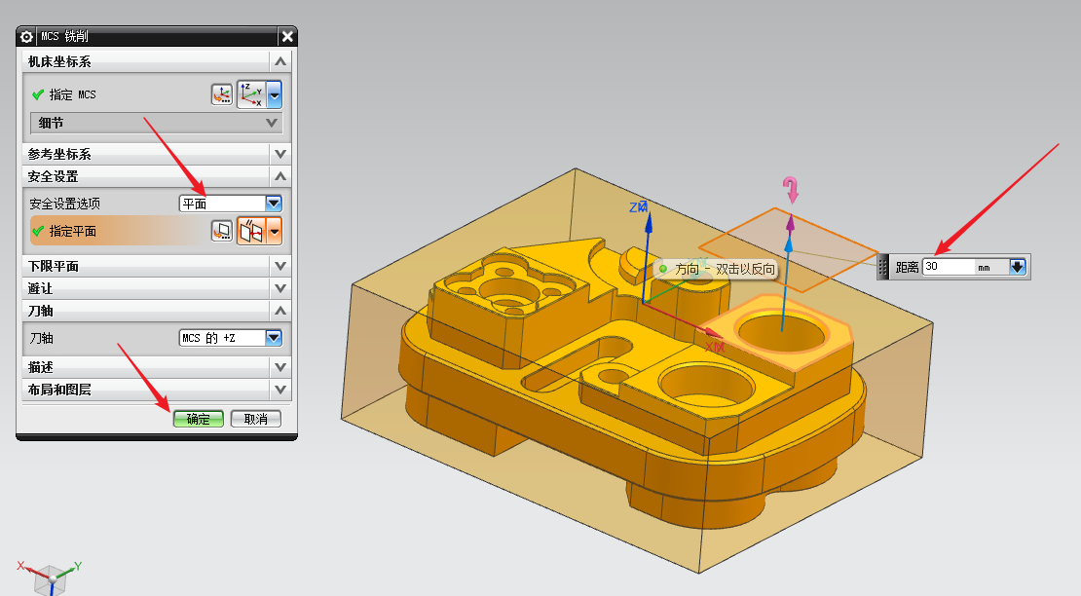

【二】、正面加工原点坐标系的设定。双击坐标系将反转需要的角度，根据毛坯形状大小，确定反面坐标系原点，并设置毛坯上表面30mm的位置为抬刀安全平面，如下图所示。

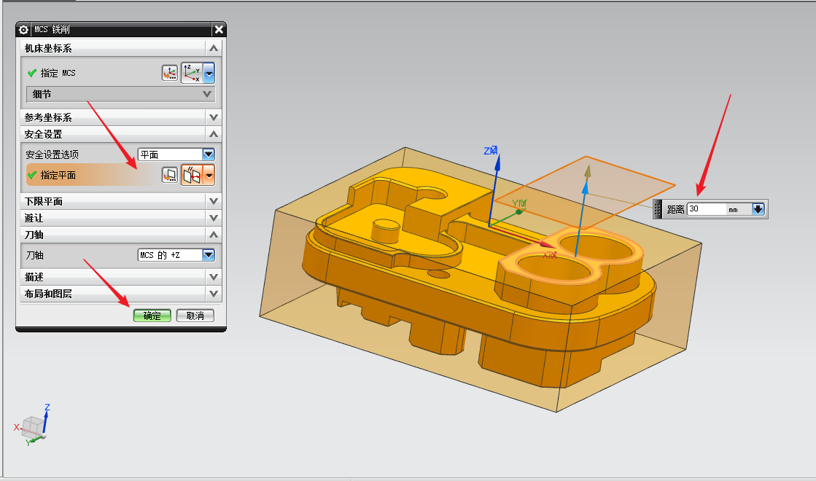

# 三.UG·NX12.0自动编程

## 1公差处理与模型处理

在UG建模完成后，需要对模型所有有公差的尺寸公差进行计算，全部公差取中值，目的是使加工过程中，方便调整所有实际加工误差范围，有利于提高加工精度。

而且实际加工过程中，开完粗之后优先会考虑对第一个轮廓外形进行试精加工，并用千分尺测量出其实际尺寸，然后跟取中值的尺寸计算出其误差范围，将计算出的误差值输入到数控系统中的补偿中，也可以在自动编程时将所有的精加工程序的余量设置里面输入误差值的范围。

取中值具有的优点就是在加工时只需要保证本次精加工铣削的第一个轮廓外形的尺寸，后面这把刀具所有加工的轮廓都能得到保证。对于精度要求较高的零件，还需要考虑机床精度、刀具磨损等问题。

根据此次零件加工的图纸分析，零件大小与毛坯大小进行衡量后，正反面加工需要留足一定量进行精加工，来精加对刀以便于加工零件图上的倒角、螺纹等。

### 【一】、公差处理

（1）.点击打开建模，进入建模模块单击编置区域指令或移动面指令，选择需要调整公差的平面，根据图纸要求的尺寸公差值范围并输入计算其公差中值，即可调整公差，还要考虑到尺寸链的变化，应选择对尺寸链尽可能没有影响的一边，然后重复操作，将模型全部具有尺寸公差的都取中值，在操作中要注意的是，必须要注意尺寸链的变动，如下图所示。

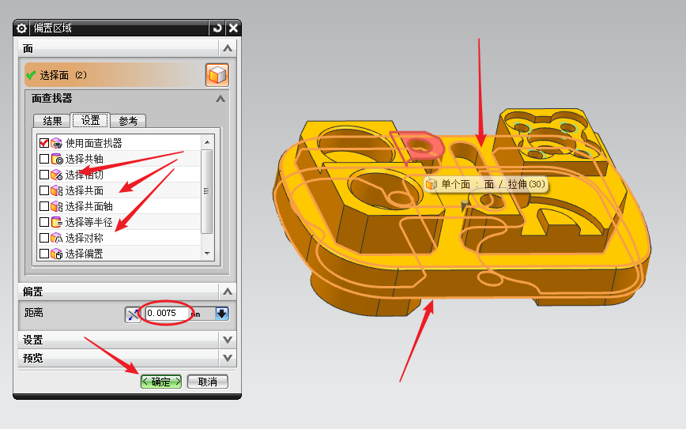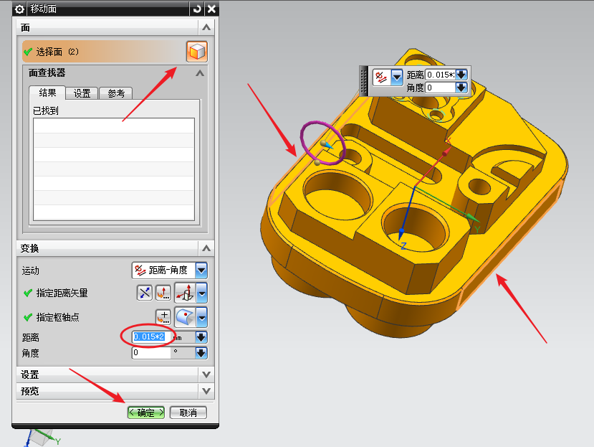

### 【二】、模型处理

1. **简化模型**

将原模型复制一个到图层做备用，点击选择菜单栏里格式，在格式里选择复制图层命令，点击模型将模型复制一个，然后将模型隐藏；根据工序划分对复制后的模型进行简化，单击删除面命令，删除孔、倒角，可以使用原模型编程。

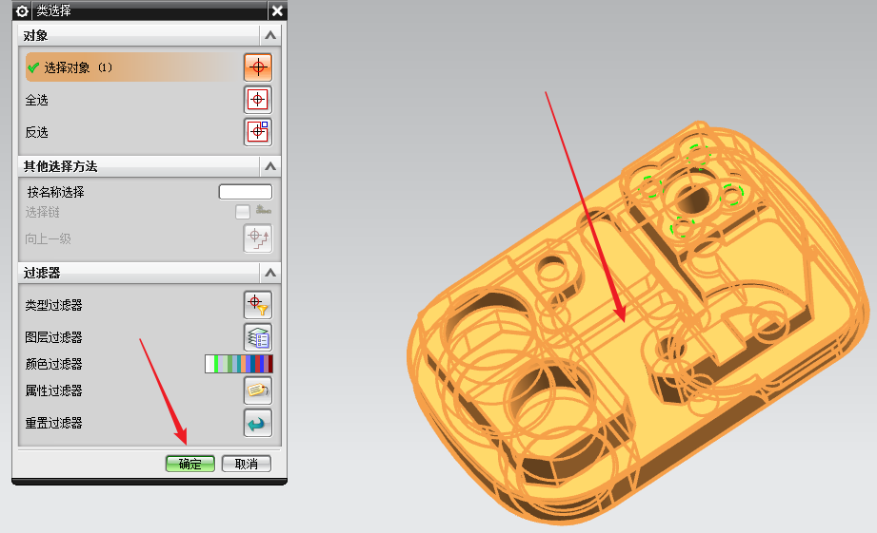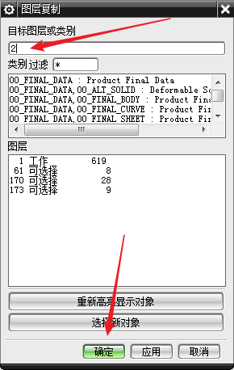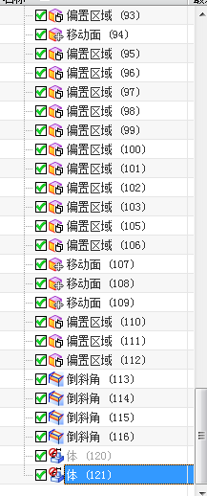

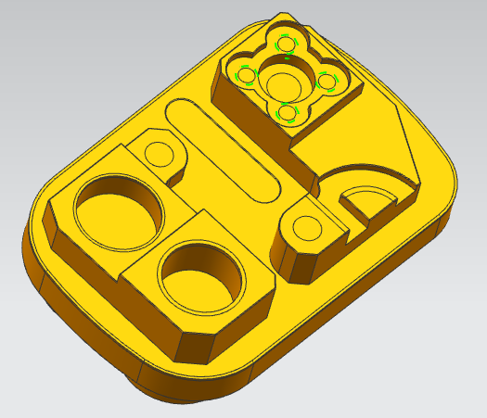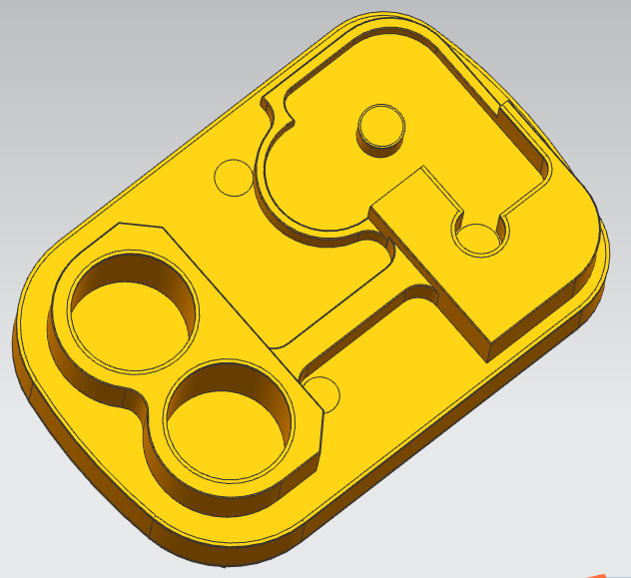

## 2数控编程（UG·NX12.0加工）

（1）.创建毛坯150*120*50mm。选择电极设计模块，点击包容块弹出窗口框选整个要加工的模型单击确定，即可创建包容块（毛坯），再根据现有的毛坯尺寸选择主页模块里的编置区域指令，进行调整包容块（毛坯）实际合适的大小，如下图所示。

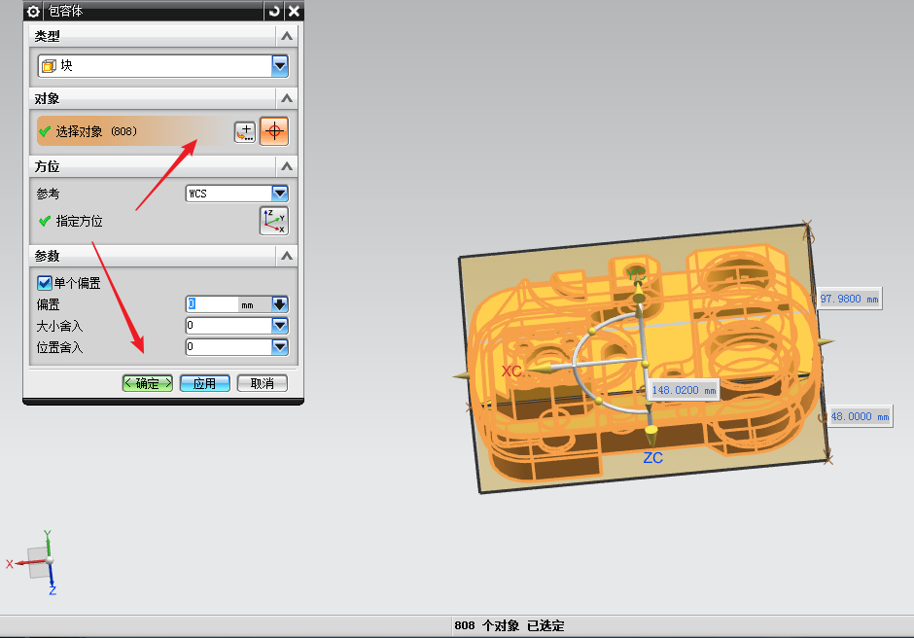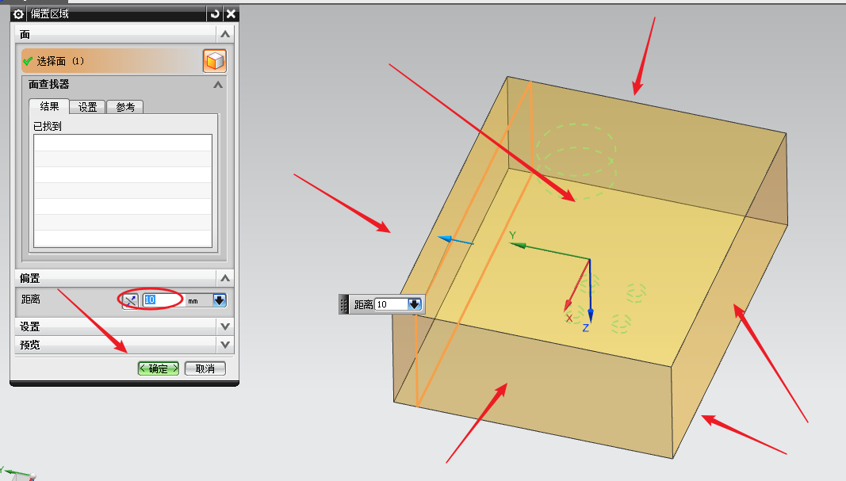

(2).选择应用模块，单击加工指令，弹出窗口选择确定进入加工模块如下图所示，点击几何视图，双击几何体弹出窗口指定部件和指定毛坯，选择之前创建的毛坯（包容块），如下图所示，接下来指定加工坐标系，双击机床坐标系并命名“第一面”，把坐标系抬到毛坯平面并设抬刀安全平面30mm处，重复以上操作创建“第二面”坐标系及加工毛坯，“第二面”唯一不同的就是把加工坐标系调转到一定的角度，其余和“第一面”创建步骤操作类似，如下图所示。

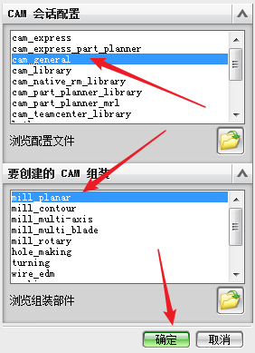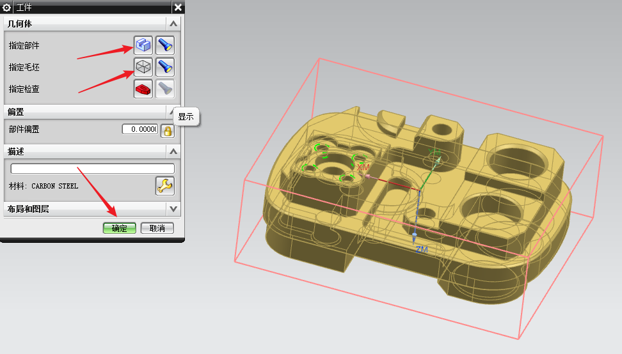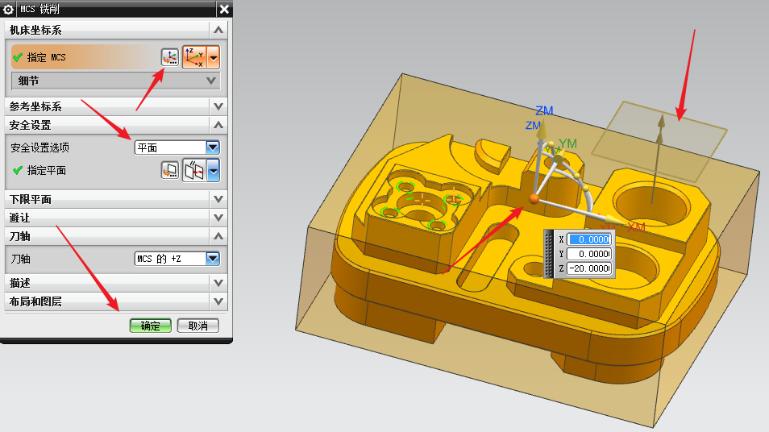

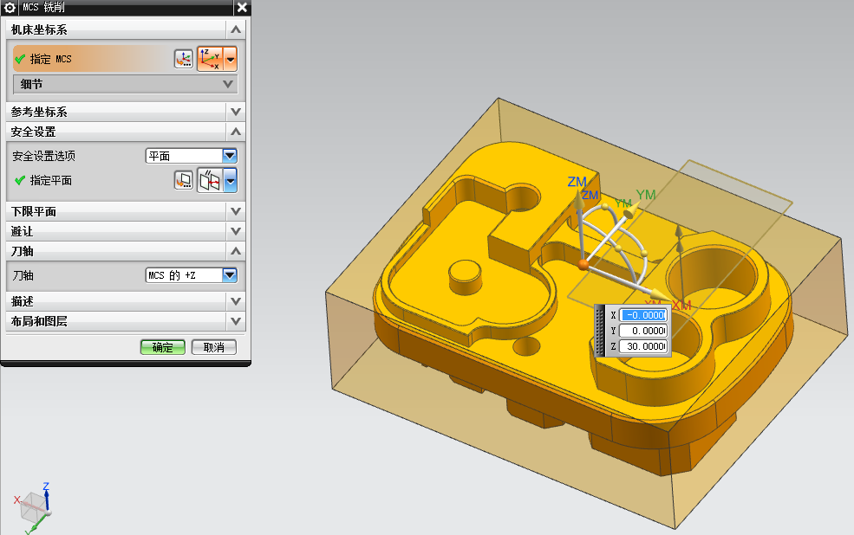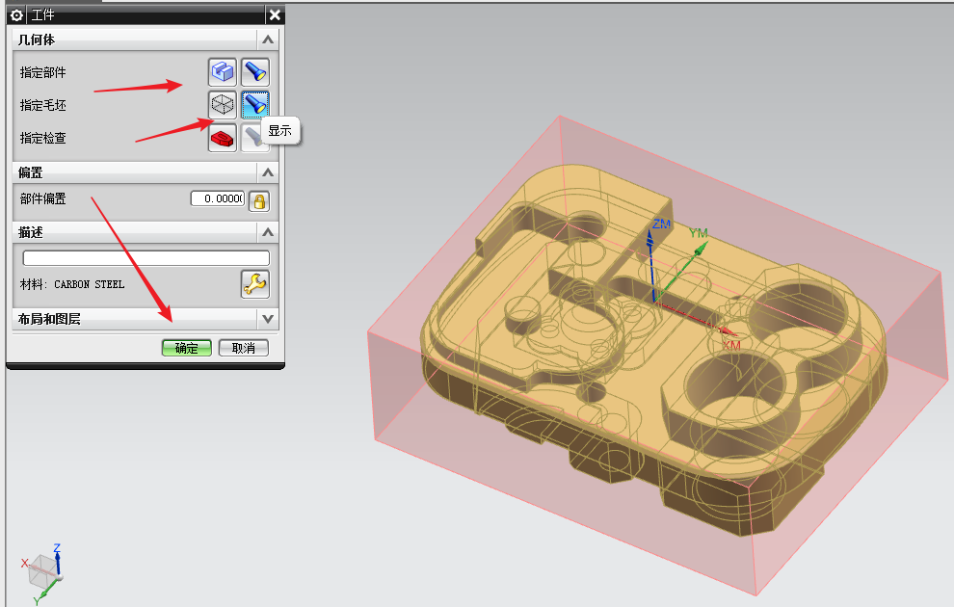

（3）创建加工刀具。单击创建刀具命令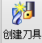，输入相应的参数，单击确定就创建好了一把刀具，根据加工零件要用到刀具依次创建中心钻、麻花钻、铣刀（粗/精）、倒角刀以及螺纹刀，在工序导航器中单击鼠标右键，切换机床视图，可以看到所创建的刀具，如下图所示。

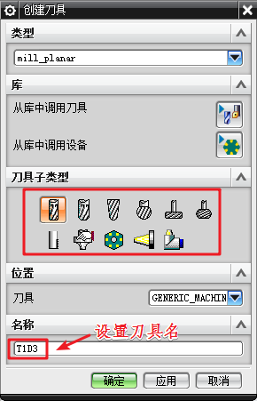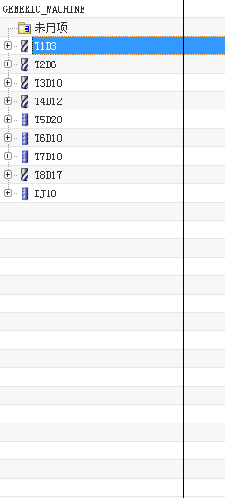

（4）.创建加工工序。在导航器单击右键，选择程序顺序视图，单击程序顺序视图命令创建如所图示程序组和修改整体加工余量，如下所示。

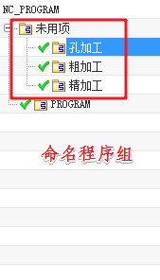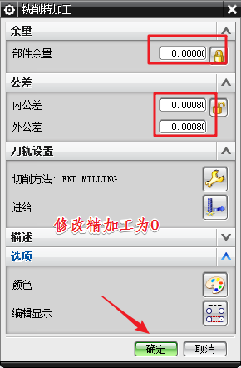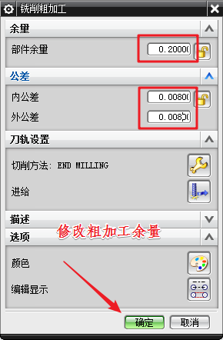

（5）.生成加工孔的刀路。单击创建工序命令，弹出窗口，选择修改参数单击确定，即可生成程序，重复以上步骤生成其他孔的刀路，如下图所示。

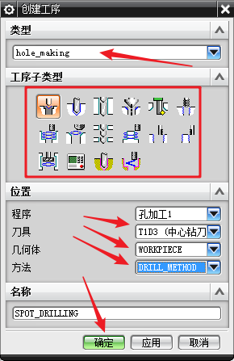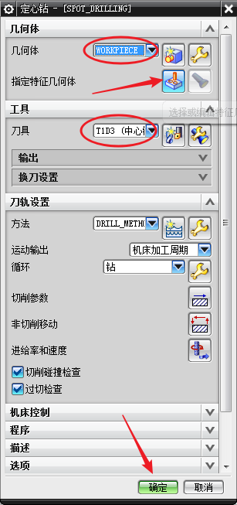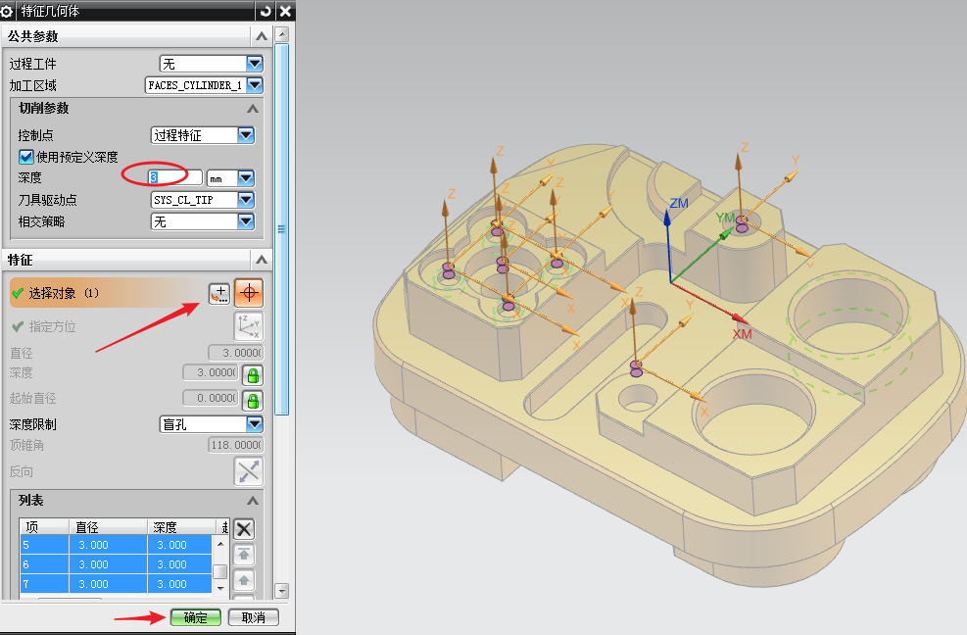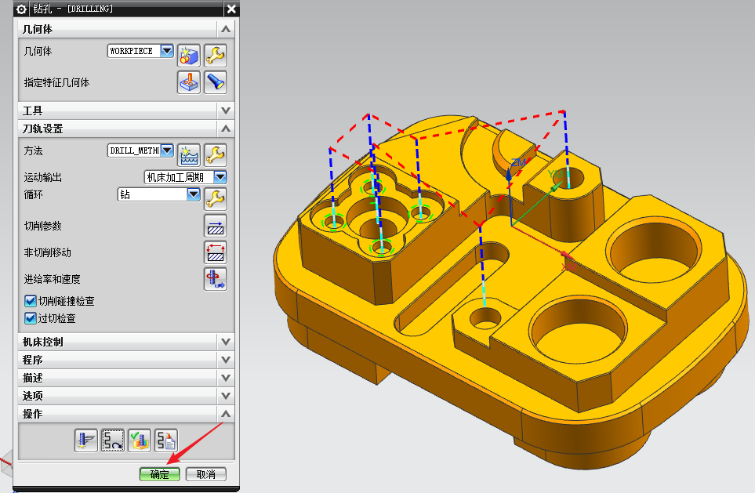

（6）.生成加工外形开粗刀路。单击创建工序命令，弹出窗口，选择修改参数单击确定，即可生成‘第一面’外形刀路，重复以上步骤生成‘第二面’外形的刀路，如下图所示。

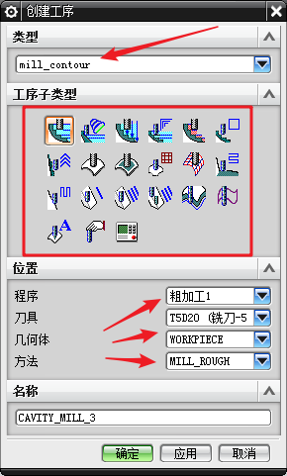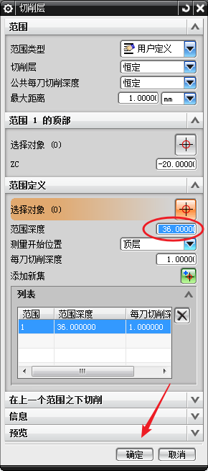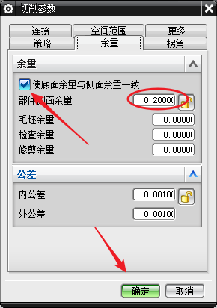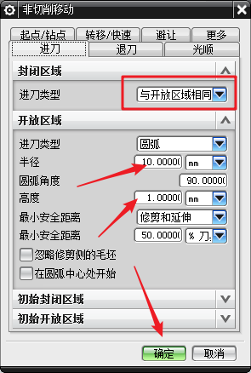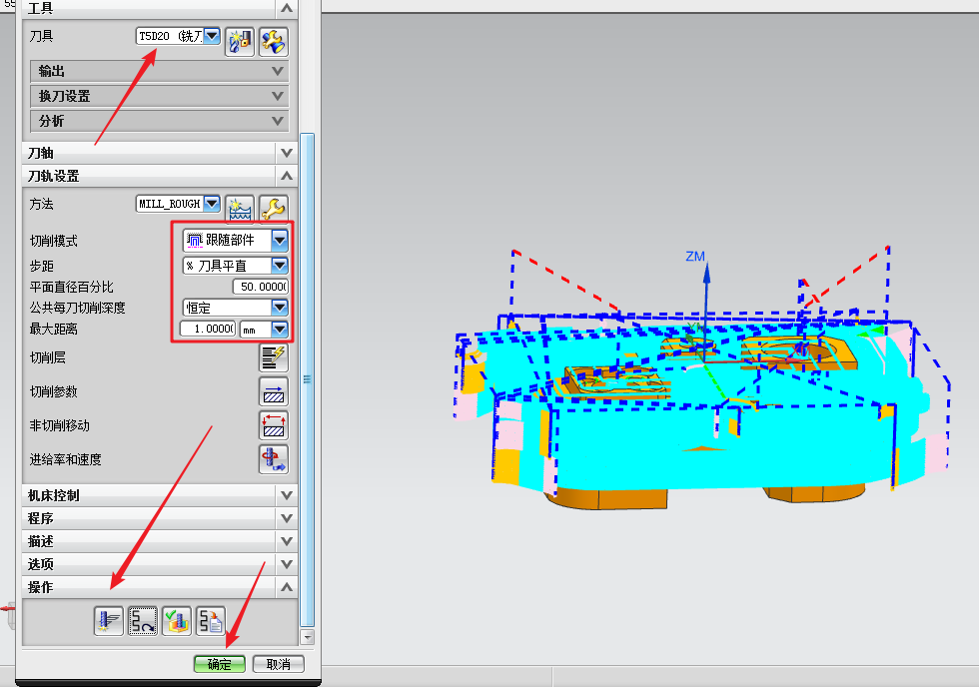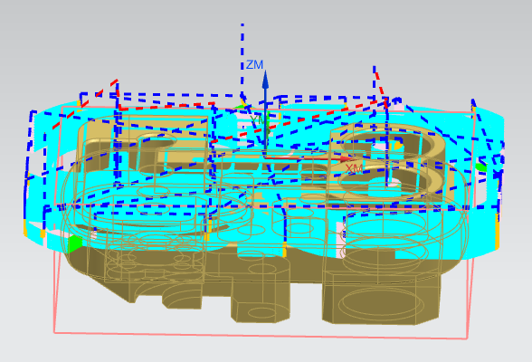

（7）. 生成加工外形精加工刀路。单击创建工序命令，弹出窗口，选择修改参数单击确定，即可生成‘第一面’外形刀路，重复以上步骤生成‘第二面’外形的刀路，如下图所示。

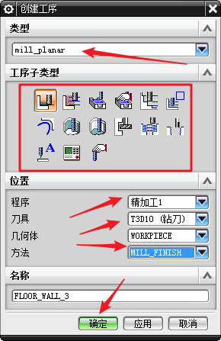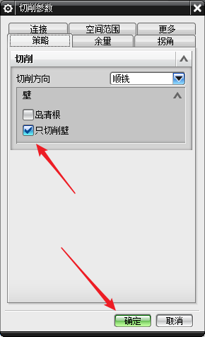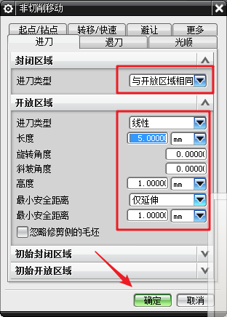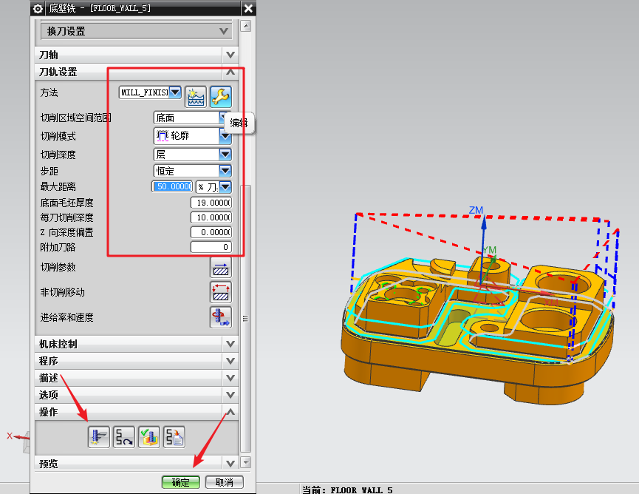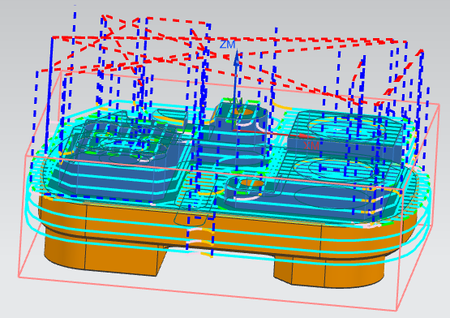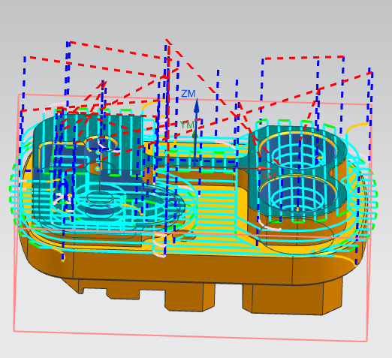

（8）.生成加工倒角刀路。单击创建工序命令，弹出窗口，选择修改参数单击确定，即可生成‘第一面’倒角刀路，重复以上步骤生成‘第二面’倒角的刀路，如下图所示。

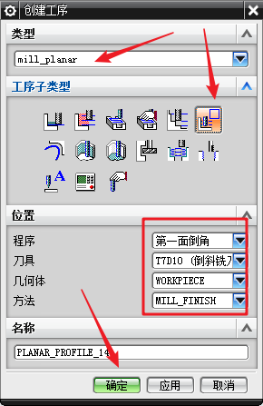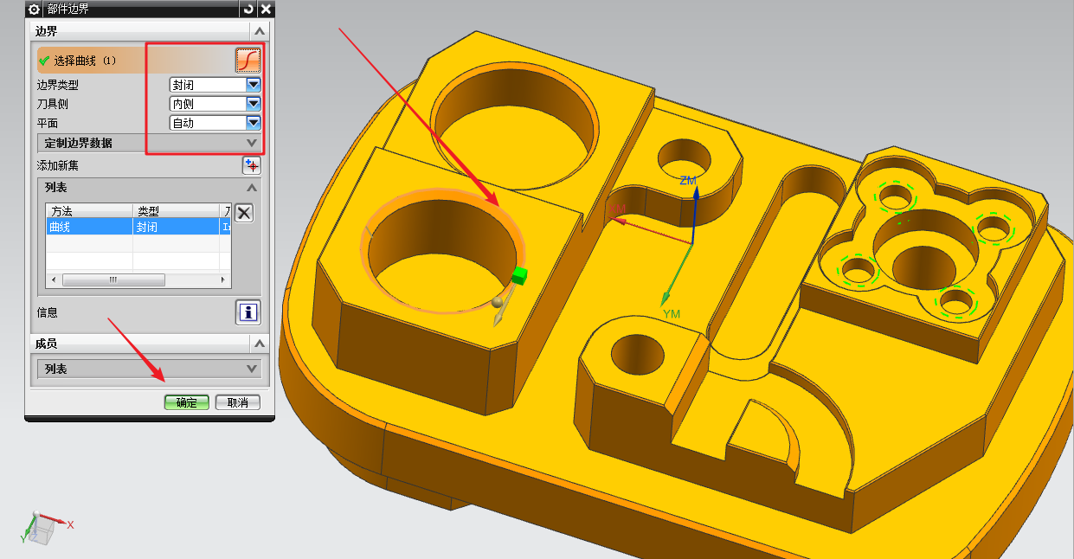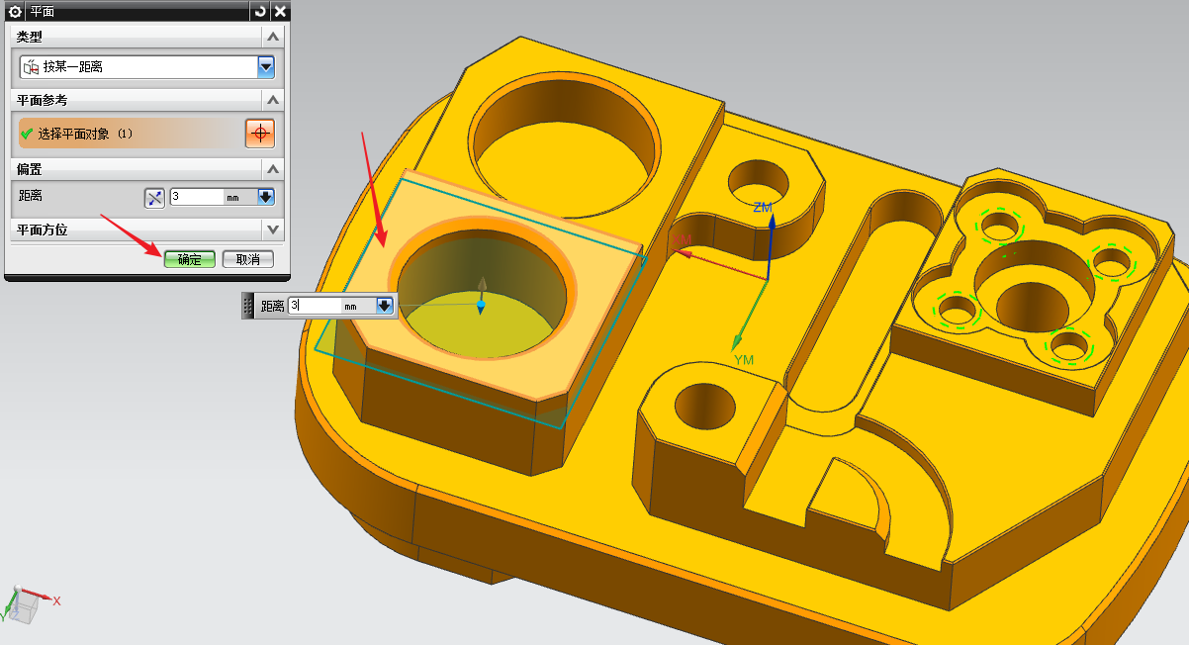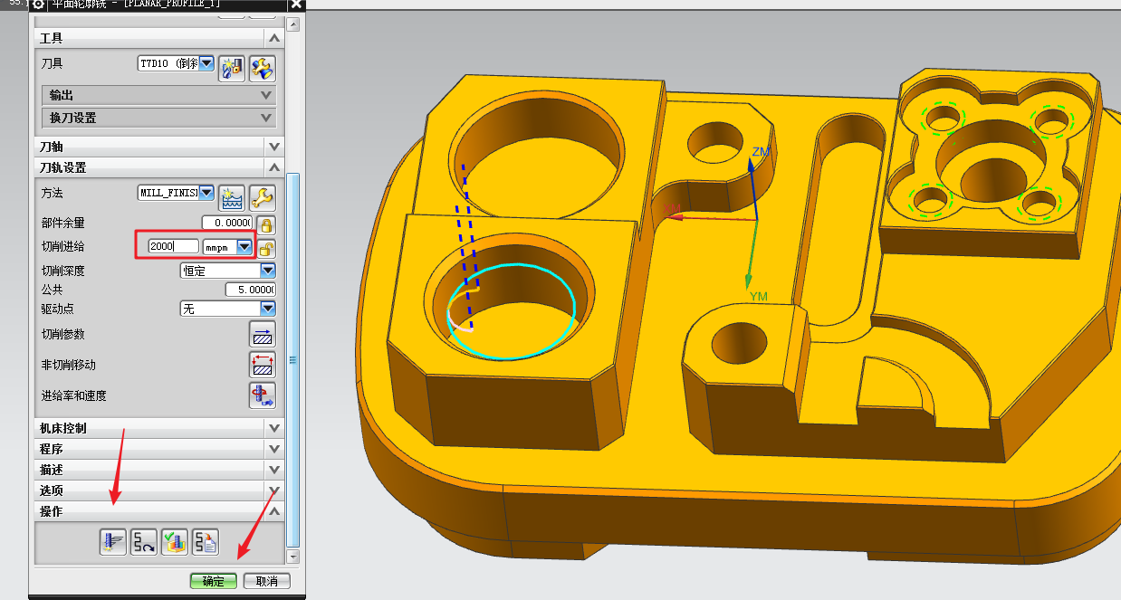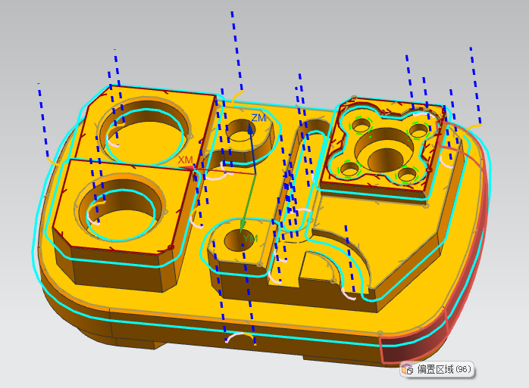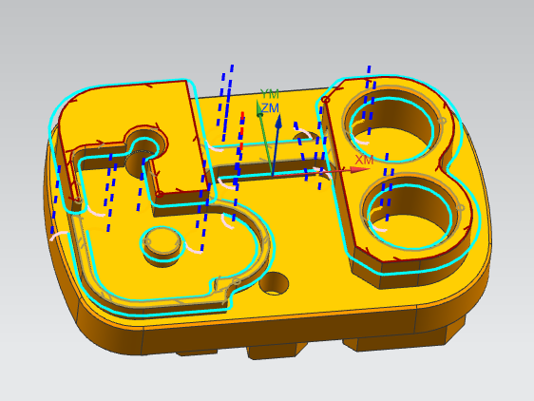

（9）. 生成加工螺纹刀路。单击创建工序命令，弹出窗口，选择修改参数单击确定，即可螺纹刀路，如下图所示。

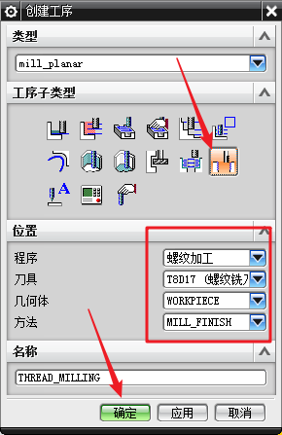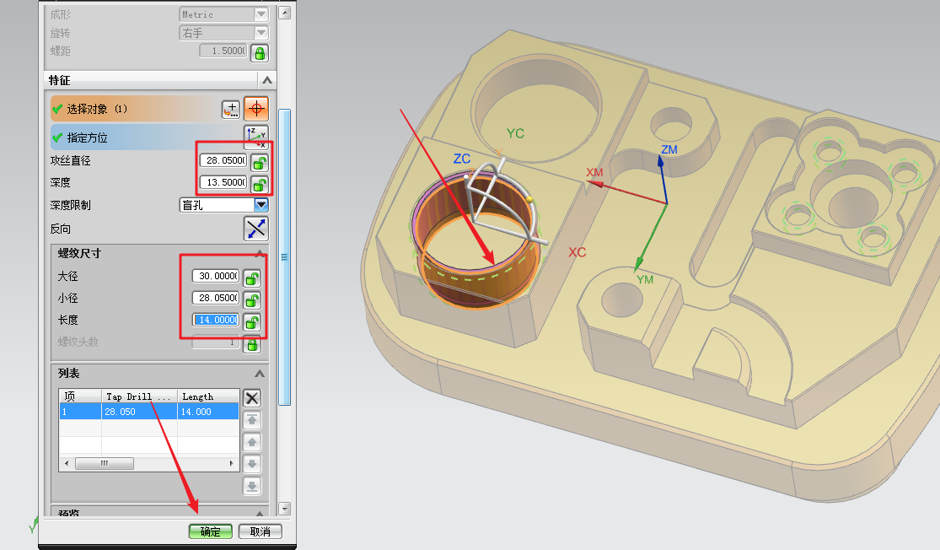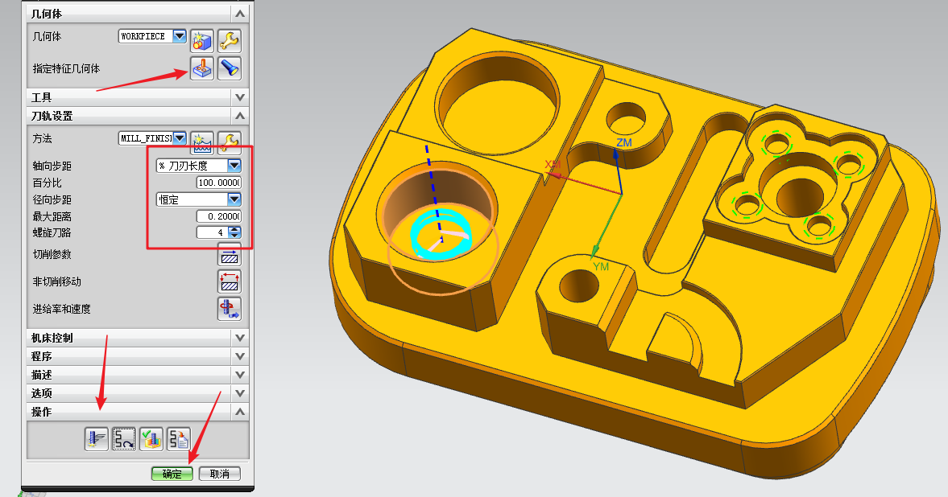

（10）.选择需要仿真刀轨的加工部分进行初步仿真模拟刀轨，检查刀轨是否出错和分析刀路是否合理，如下图所示。

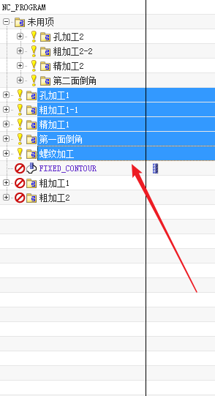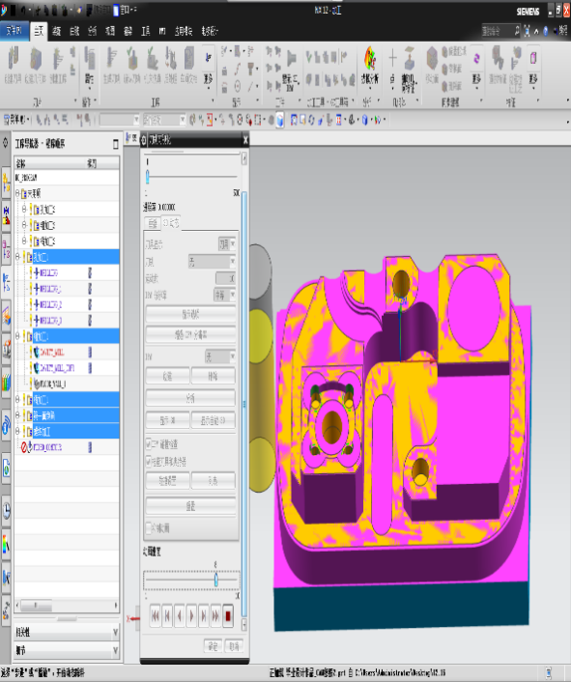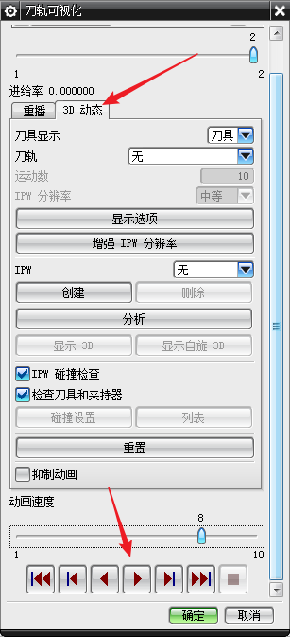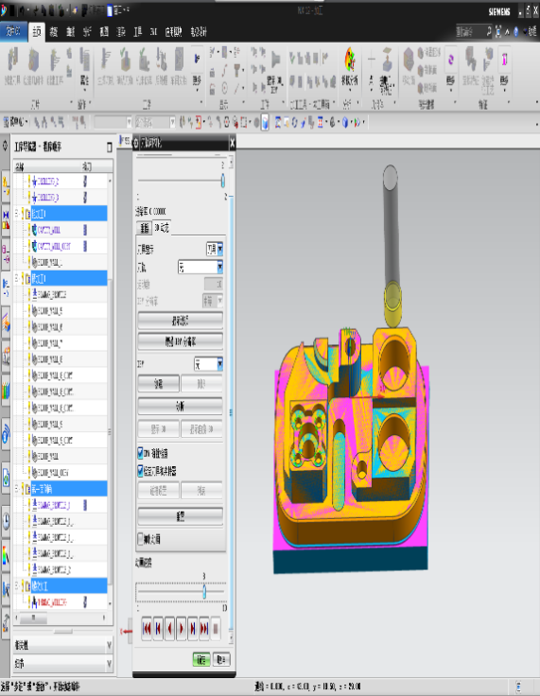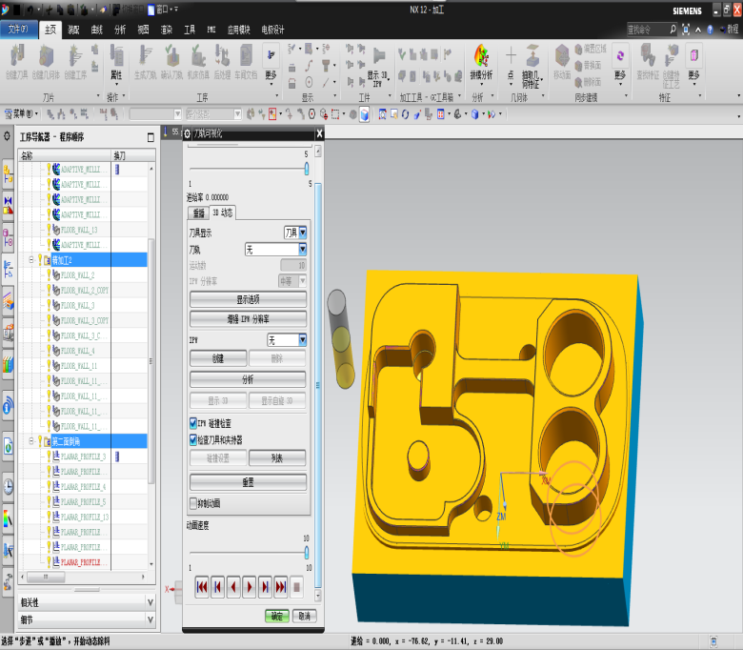

# 四.后处理加工程序与VERICUT仿真

## （一）、程序的后处理

**后处理**就是把刀位数据文件转换成指定数控机床能执行的数控程序的过程。经过UG自动编程刀具轨迹计算产生的是刀位数据(Cutter location date)文件，而不是数控程序。因此，这时需要设法把刀位数据文件转变成指定数控机床能执行的数控程序，然后采用DNC方式或通信的方式输入数控机床的数控系统，方可进行零件的数控加工。后处理程序是在设计完成后的待加工零件模型基础上，对已安排好的加工方式、刀具选择、下刀方式、刀路安排以及切削参数等工艺参数进行运算，并编译生成机床能识别的G代码。这一过程的代码处理准确与否，直接关呼到零件的加工质量以及数控机床的安全。

在安装[数控编程](https://www.baidu.com/s?wd=%E6%95%B0%E6%8E%A7%E7%BC%96%E7%A8%8B&tn=SE_PcZhidaonwhc_ngpagmjz&rsv_dl=gh_pc_zhidao)软件(CAD／CAM)时系统会自动设置好一些后置处理程序，所以编程人员采用的数控系统要与之相对应，就可以直接选择相对应的后处理程序，并且在实际加工时选择的后处理程序也应与编程者的数控系统相一致。所以在利用编程软件进行[数控编程](https://www.baidu.com/s?wd=%E6%95%B0%E6%8E%A7%E7%BC%96%E7%A8%8B&tn=SE_PcZhidaonwhc_ngpagmjz&rsv_dl=gh_pc_zhidao)时，必须对后处理器进行必要的设定和修改，以符合编程格式和数控系统的要求。

倘若编程人员在[数控编程](https://www.baidu.com/s?wd=%E6%95%B0%E6%8E%A7%E7%BC%96%E7%A8%8B&tn=SE_PcZhidaonwhc_ngpagmjz&rsv_dl=gh_pc_zhidao)时不了解数控系统的基本要求，没有对后处理程序进行设置，结果生成的数控代码中就会有很多错误或多余的指令格式。这就需要在程序输入数控机床之前，必须对NC程序进行手动增加或删减，如果没有修改正确，极易发生安全事故。

**创建后处理文件并修改步骤：**

**（1）.** 在电脑桌面上单击“开始”菜单，在搜索栏里输入‘后处理’找到后处理构造器并选择它，如下图所示。

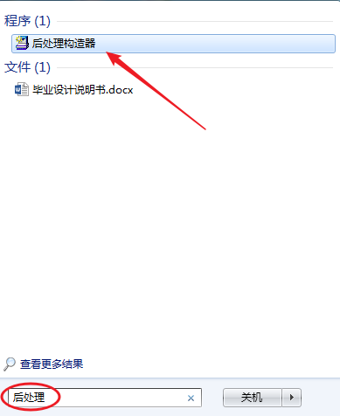

**（2）.**单击文件创建一个新的后处理文件，选择主后处理、后处理输出单位选择毫米、机床选择3轴铣床、控制器一般，如下图所示。

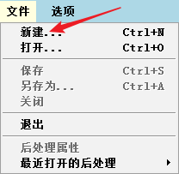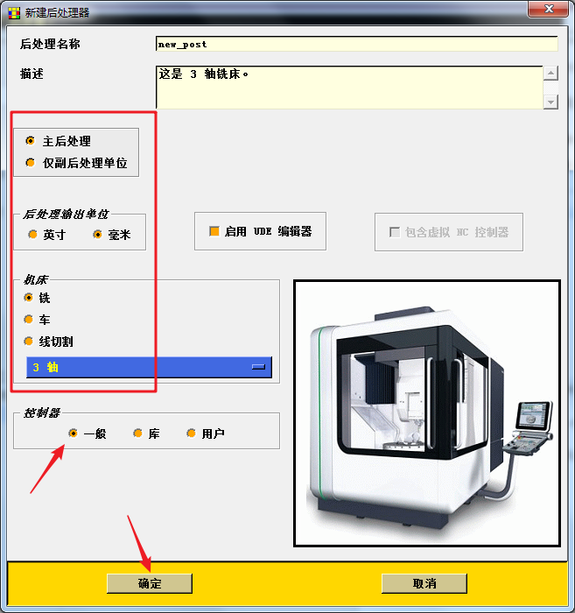

**（3）.**选择好后处理输出类型的机床后，点击确定进入修改后处理参数，修改参数如下图所示。

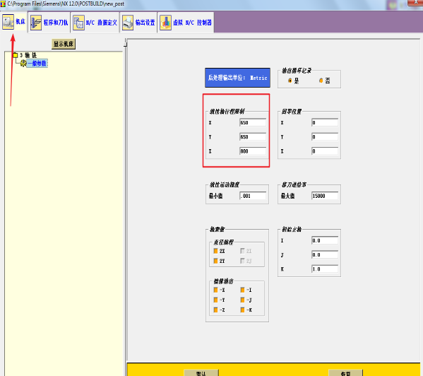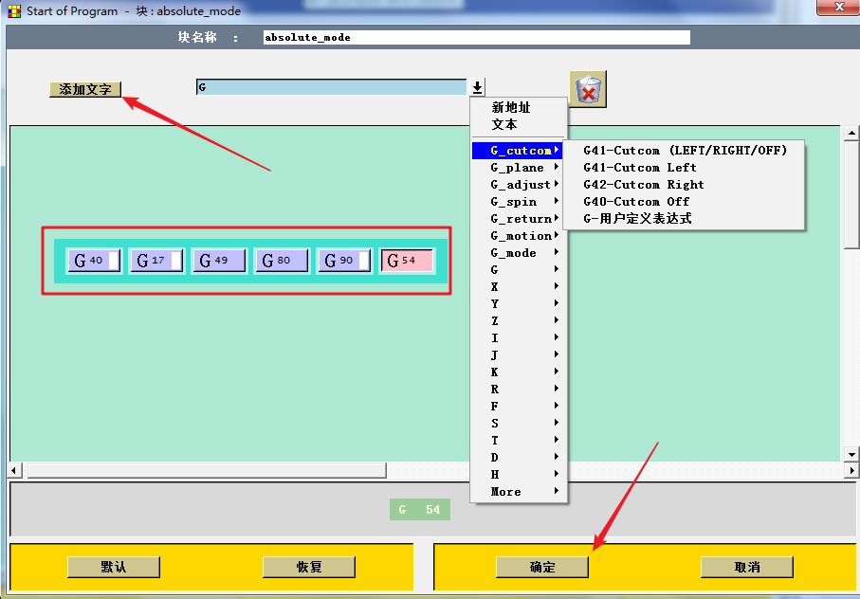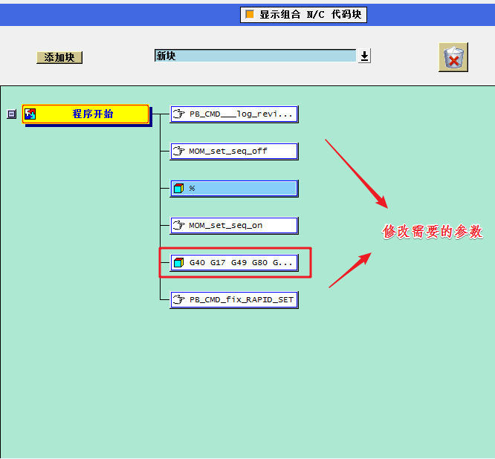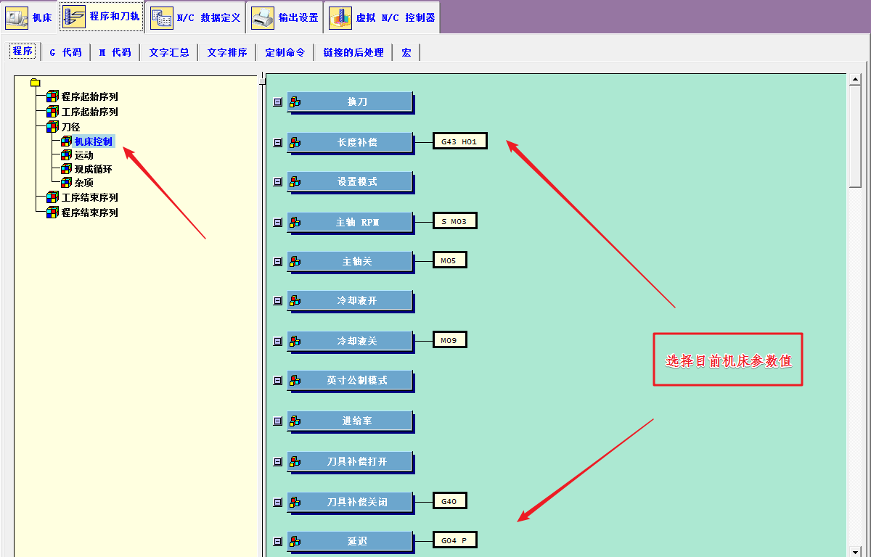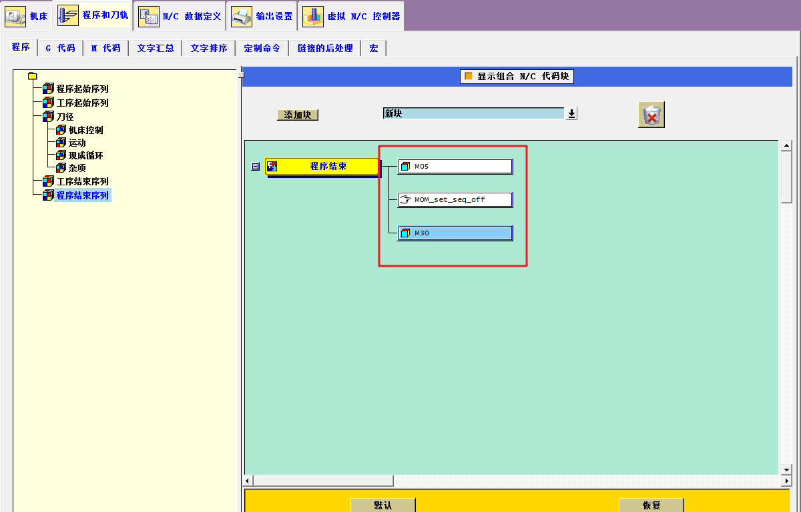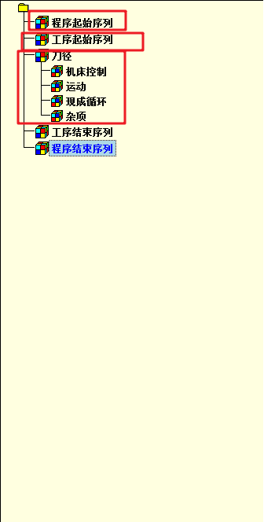

（4）.保存并命名（fanuc）修改好后处理参数后，返回UG·NX12.0的加工模块，切换到程序顺序视图， 单击后处理命令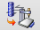找到后处理保存的文件, 把之前生成要加工的刀路选择在已经修改参数好的后处理器上，进行后处理生成程序，即是进行零件加工的程序，如下图所示。

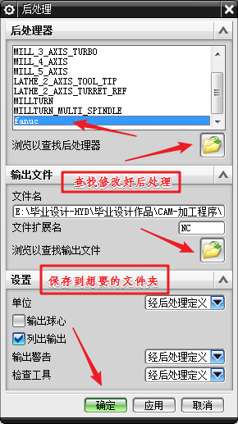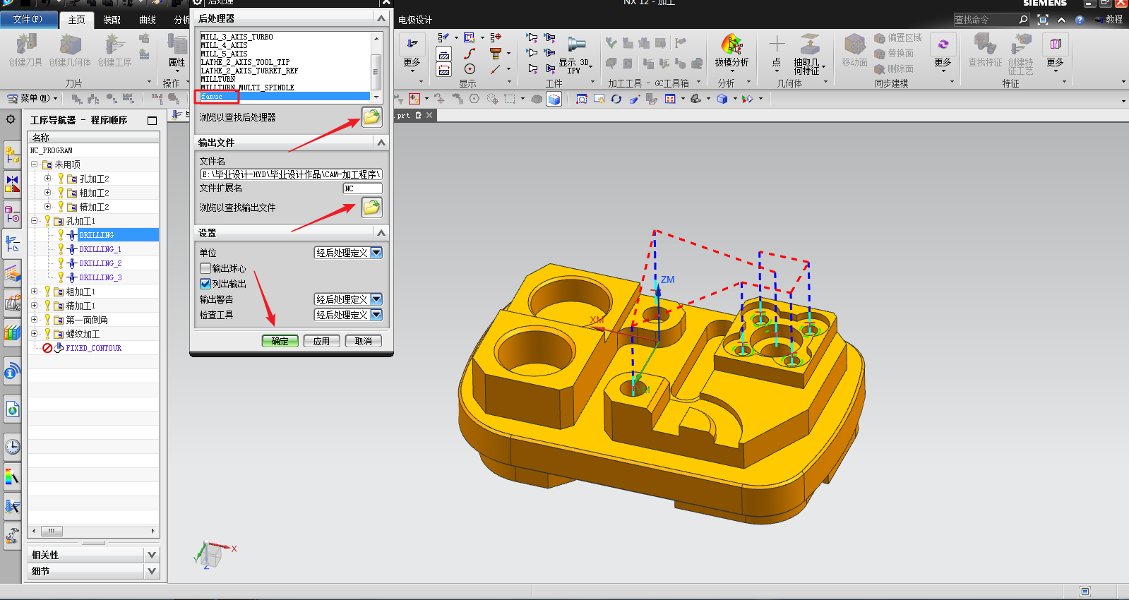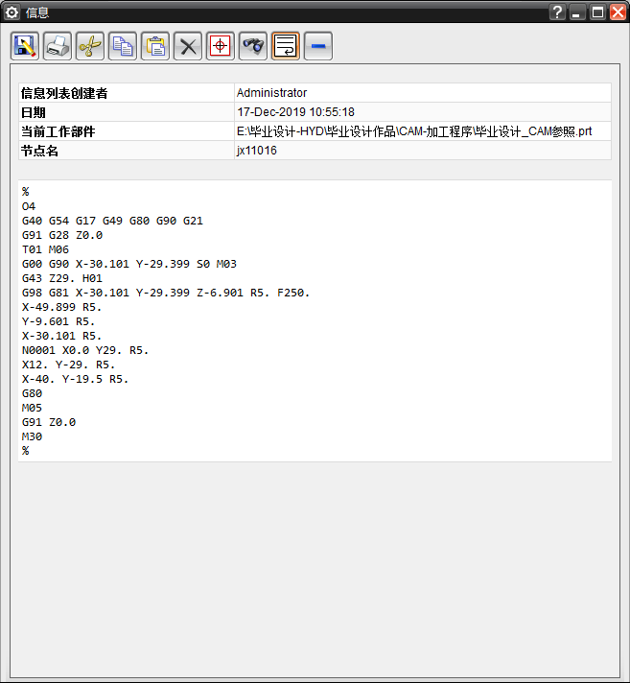

（5）. 根据以上后处理生成程序步骤，完成所有刀路数据文件的后处理，最终获得后处理程序，如下图所示。

O1 （程序号——钻中心孔）

G40 G54 G17 G49 G80 G90 G21 （程序初始化）

G91 G28 Z0.0 （Z轴返回机床参考点）

T01 M06 （换刀、1号刀）

T10 （预选10号刀）

G00 G90 X-30.101 Y-29.399 S1200 M03（快速定位、主轴正转）

G43 Z30. H01 （刀具长度补偿）

Z.5 （快速下刀）

G98 G81 X-30.101 Y-29.399 Z-3.901 R5. F80 （以进给速度下刀）

X-49.899 R5. （开始走刀）

Y-9.601 R5.

X-30.101 R5.

N0001 X0.0 Y29. R5.

……

…… （走刀过程）

G00 Z30. （抬刀）

M05 （主轴停转）

N0013 G91 Z0.0 （Z轴返回参考点）

M30 （程序结束）

O2(钻孔)

G40 G54 G17 G49 G80 G90 G21

G00 G90 X-30.101 Y-29.399 S600 M03

Z29.

G98 G81 X-30.101 Y-29.399 Z-8.803 R5. F400.

X-49.899 R5.

Y-9.601 R5.

X-30.101 R5.

N0001 G80

M05

G91 Z0.0

M30

O3（正面开粗）

G40 G54 G17 G49 G80 G90 G21

G91 G28 Z0.0

T05 M06

G00 G90 X10. Y-70. S0 M03

G43 Z29. H05

Z0.0

G01 Z-1. F250.

……

……

X42.53 Y19.427 R5.

G01 Z-17.

G00 Z29.

M05

G91 Z0.0

M30

O4(正面精加工)

G40 G54 G17 G49 G80 G90 G21

G00 G90 X.894 Y-58.99 S8000 M03

Z29.

Z-24.008

G01 Z-25.008 F800.

G03 X-4.106 Y-53.99 R5.

G01 X-50.676

N0001 G02 X-75.037 Y-34.642 R25.01

……

……

G01 X43.012

G03 X48.006 Y-24.5 R5.

N0269 G01 Y-24.494

Z-17.

G00 Z29.

M05

G91 Z0.0

M30

O5（正面倒角）

G40 G54 G17 G49 G80 G90 G21

G00 G90 X51.525 Y15.5 S8000 M03

Z29.

Z-3.

G01 Z-4. F2000.

G03 X55.525 Y19.5 R4.

X43. Y32.025 R12.525

N0001 X30.475 Y19.5 R12.525

……

……

G01 X16.

G03 X17.5 Y-17.53 R4.3

X13.5 Y-13.53 R4.

G01 Z-12.99

G00 Z29.

M05

G91 Z0.0

M30

O6（螺纹）

G40 G54 G17 G49 G80 G90 G21

G00 G90 X43. Y19.5 S5000 M03

Z29.

Z-15.046

G01 X46.052 Y23.492 F1000.

X46.104 Y23.569 Z-15.042

X46.143 Y23.652 Z-15.039

N0001 X46.171 Y23.741 Z-15.035

……

……

X43. Y19.5

G00 Z29.

M05

G91 Z0.0

M30

## （二）、VERICUT仿真加工

VERICUT仿真软件是由美国CGTech公司研发的一款数控加工仿真软件，是利用软件在计算机上虚拟制造过程，采用了先进的三维显示及虚拟现实技术，可以验证和检测NC程序可能存在的碰撞、干涉、过切、欠切、切削参数不合理等问题。

在UG·NX软件自动编程的刀路模拟只是对工序的刀具行走路径的模拟而已。而后置处理出来的程序，则需要用到VERICUT软件里面去仿真检查，这样才能保证最终给出的加工程序（代码）是否正确，有无过切、干涉等问题的出现。

**仿真步骤如下：**

（1）、选择电脑桌面上的VERICUT仿真软件，打开进入VERICUT界面点击选择新项目，单位选择毫米并命名为毕业设计点击确定，创建一个新的项目，如下图所示。

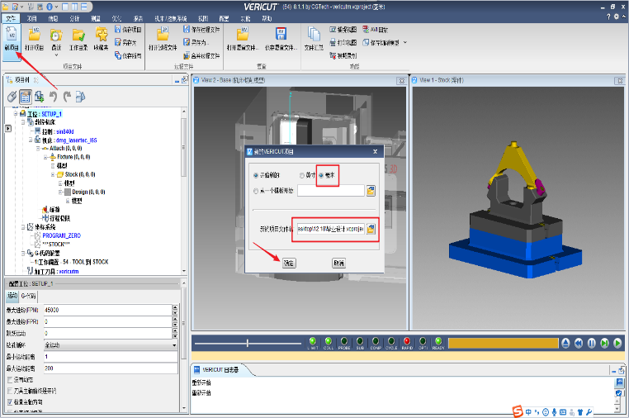

（2）、选择合适的控制系统、机床、夹具，将夹具移动到工作台面上并调整位置,如下图所示。

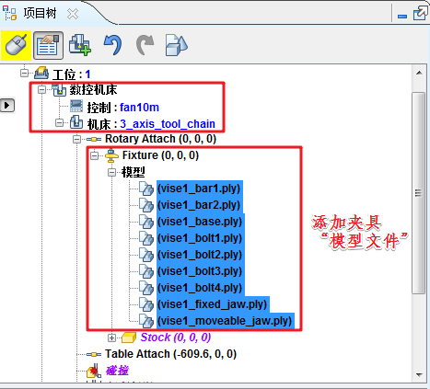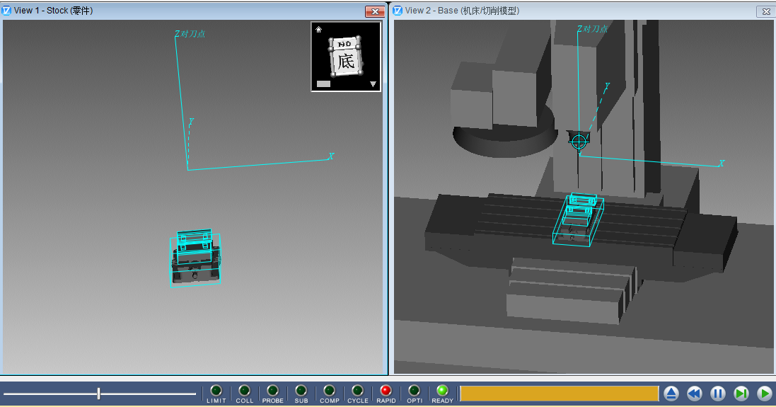

（3）、接下来创建垫块、毛坯，选择模型单击鼠标右键选择添加模型里的“方块”，设置垫块尺寸，然后移动到平口钳合适的位置，再复制一个垫片，移动到平口钳合适位置的相对面。然后同样的方法创建毛坯大小，移动到合适位置，如下图所示。

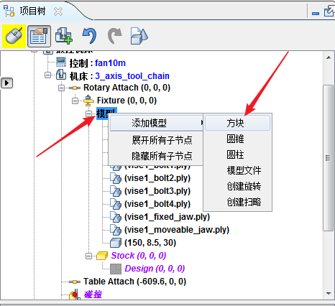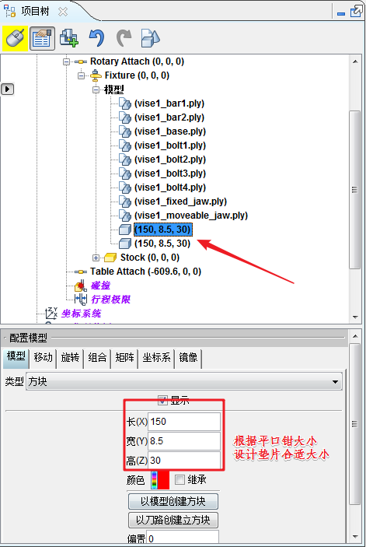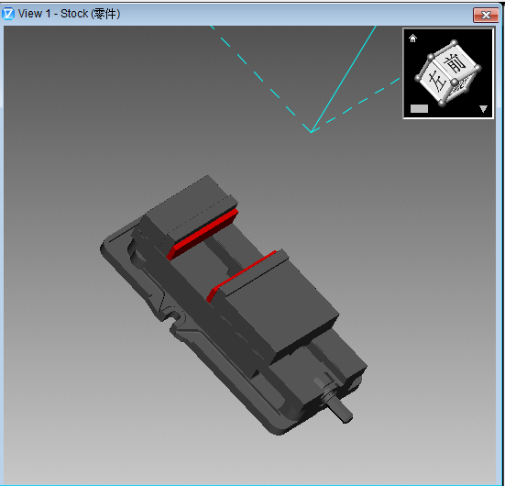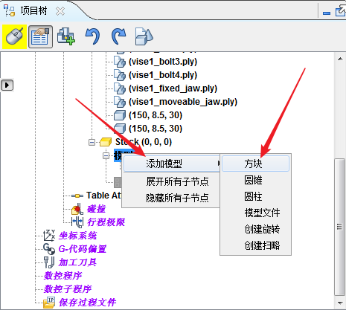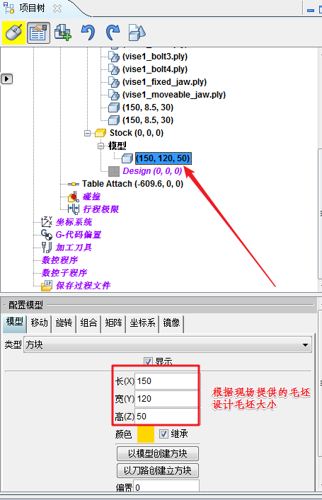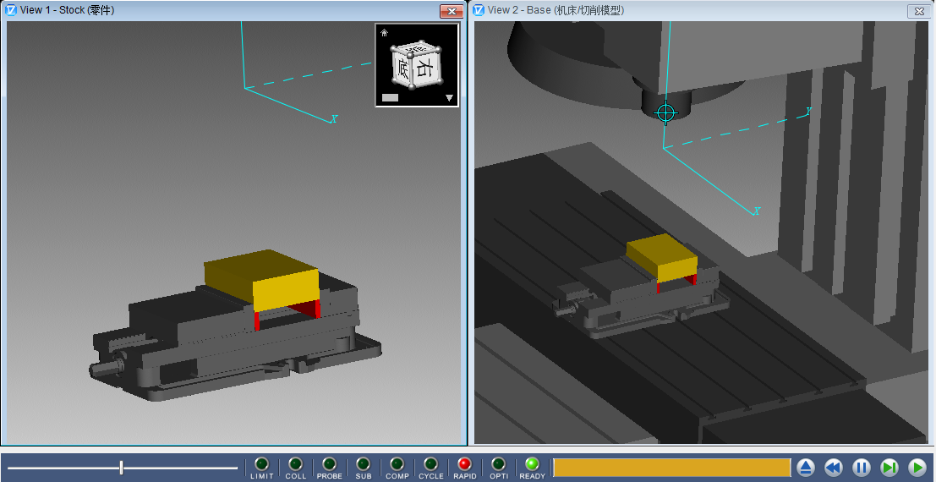

(4)、单击创建工件坐标系，设寄存器为54，添加一个G代码偏置， 并单击平移位置，选择毛坯表面中心为工件坐标系原点，如下图所示。

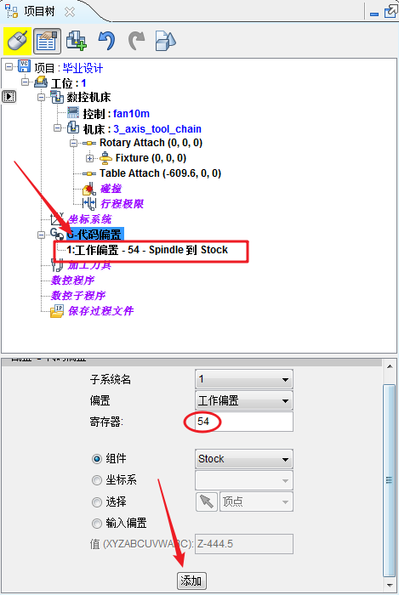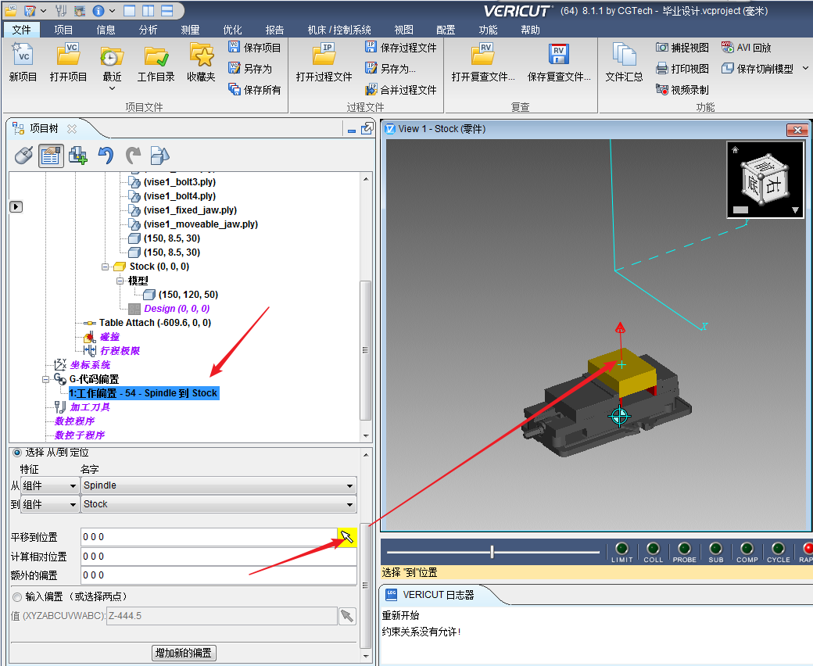

（5）、创建加工刀具。双击弹出窗口创建需要加工的刀具并修改刀具参数，保存刀具文件到设置好的文件夹里上，然后关闭窗口，如下图所示。

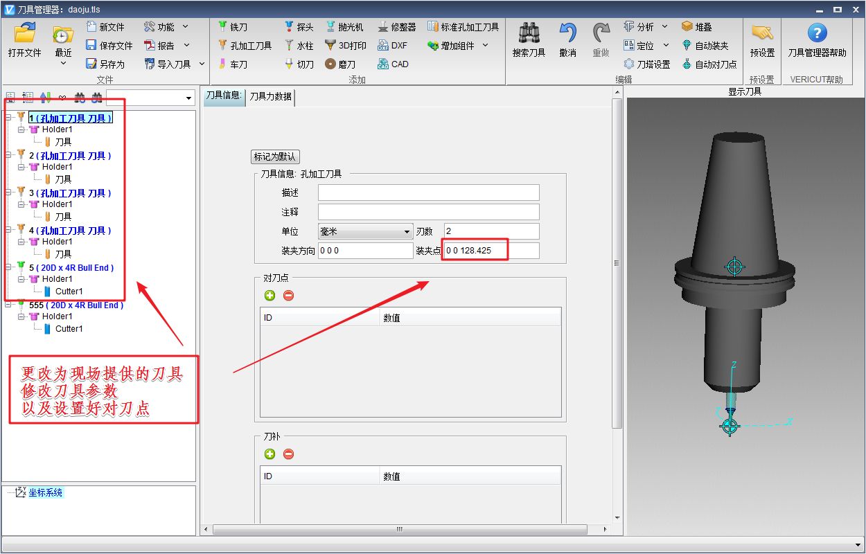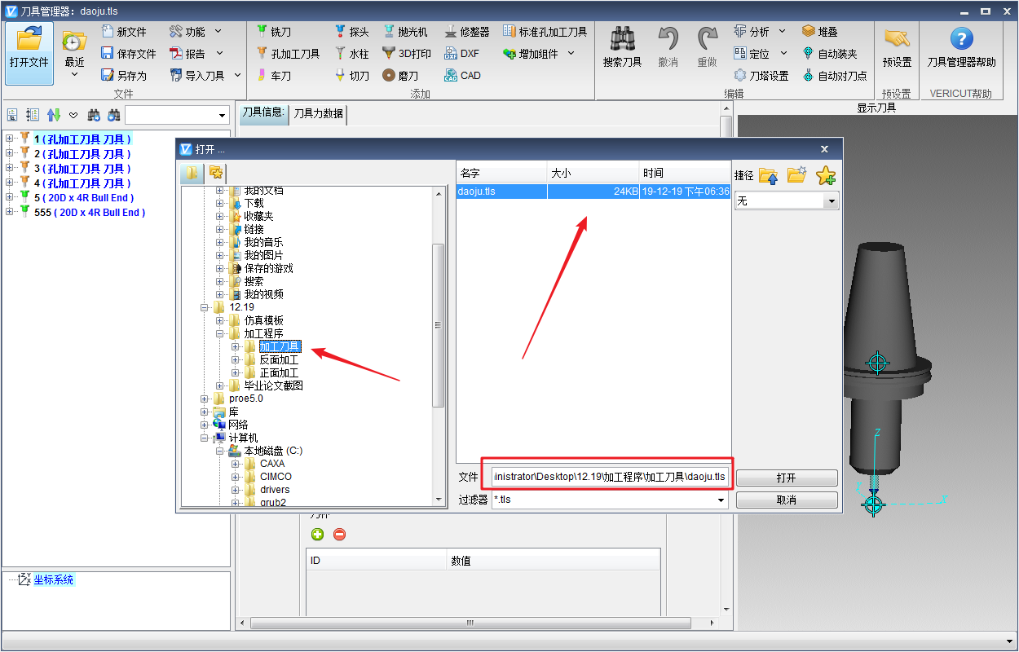

（6）、导入加工程序进行模拟仿真。点击按鼠标右键选择添加数控程序，找到UG·NX12.0后处理过的G代码程序文件，全部选中单击确定，然后在VERICUT里面选择加工程序文件，单击重置模型再后单击开始进行仿真，如下图所示。

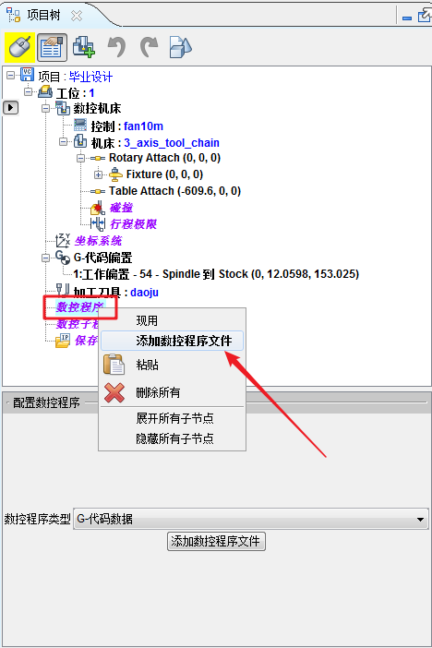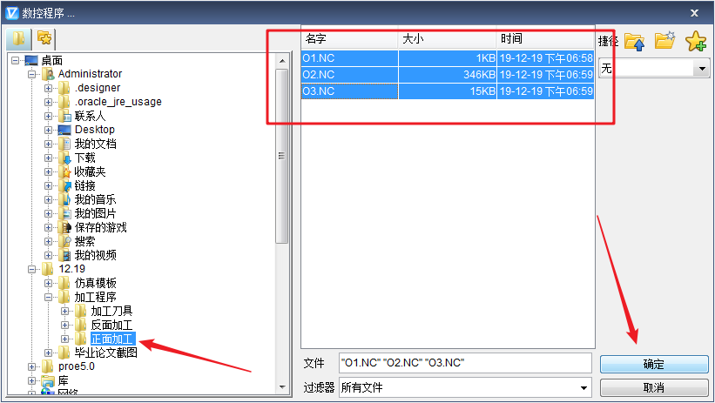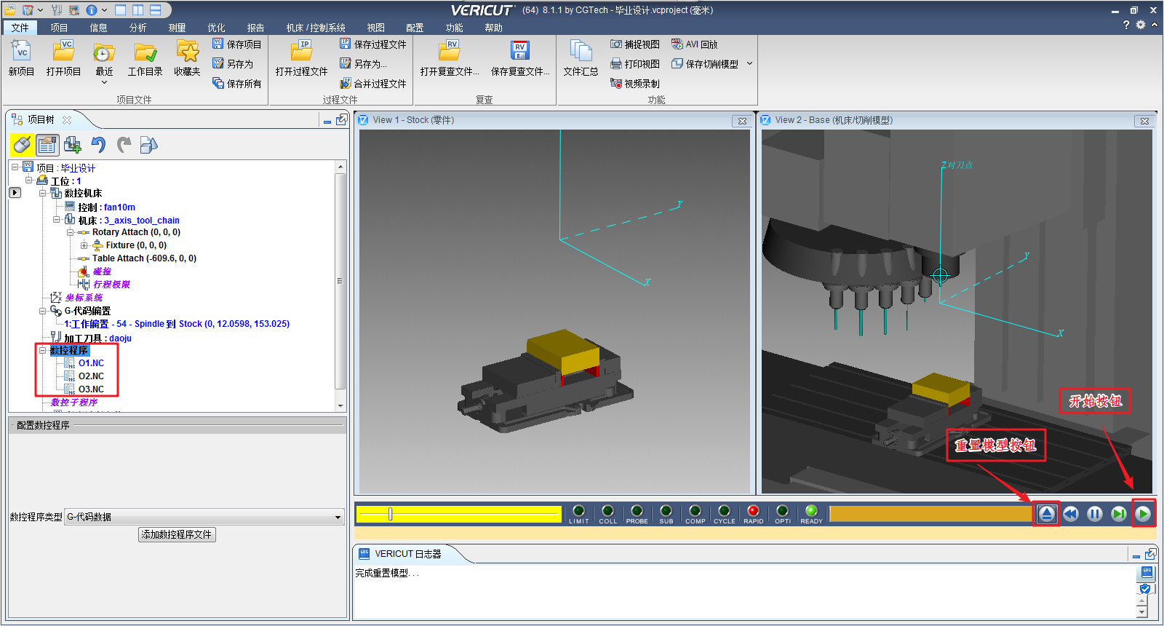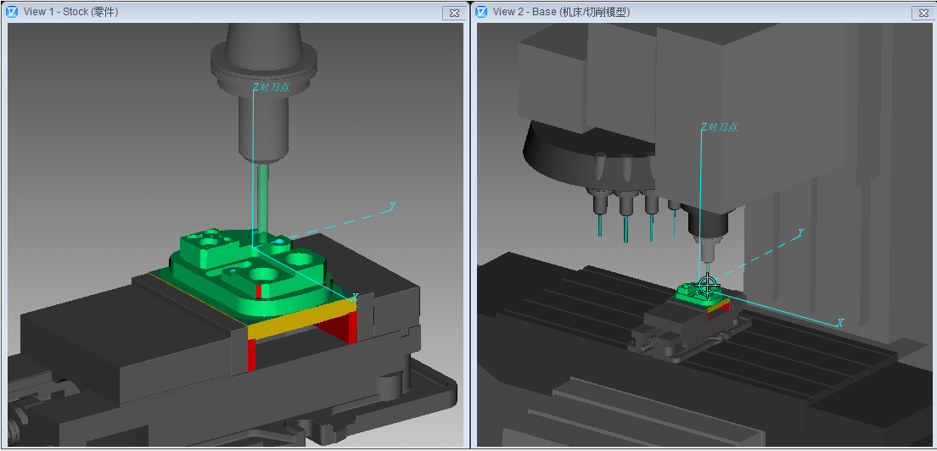

（8）、进行多工位仿真加工。将之前在VERICUT仿真加工正面的工位1，复制一个工位下来为工位2，点击单步按钮将工位2再仿真加工一次，然后保存毛坯的转换，调整毛坯装夹位置，设定反面加工坐标系，并把剩下的反面加工程序导入工位2的数控程序中，然后单击开始进行仿真，自动进入下一工位并以加工过的工件作为第2工位的毛坯加工仿真，如下图所示。

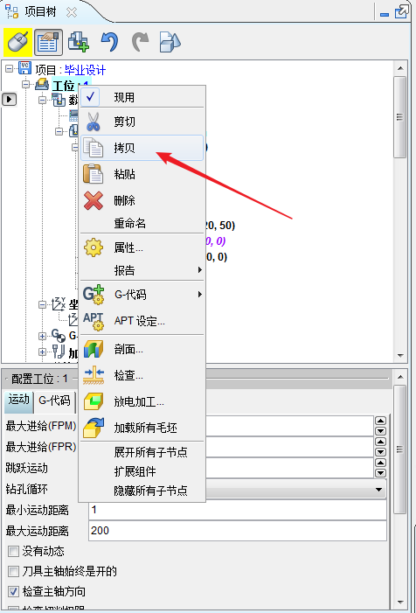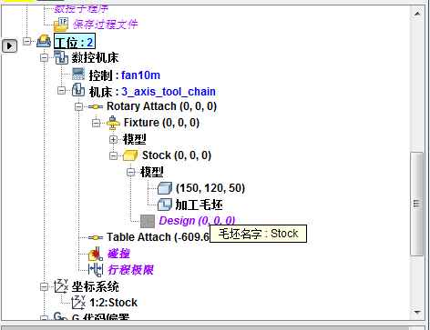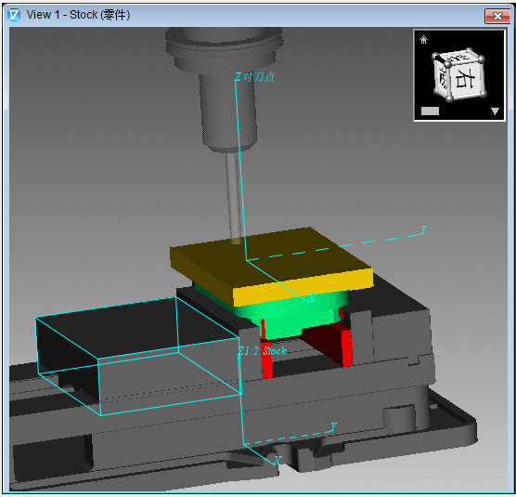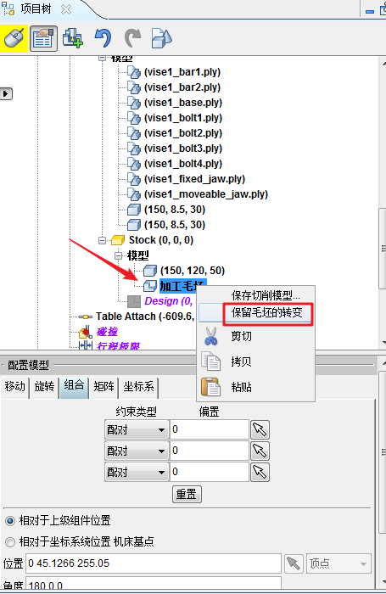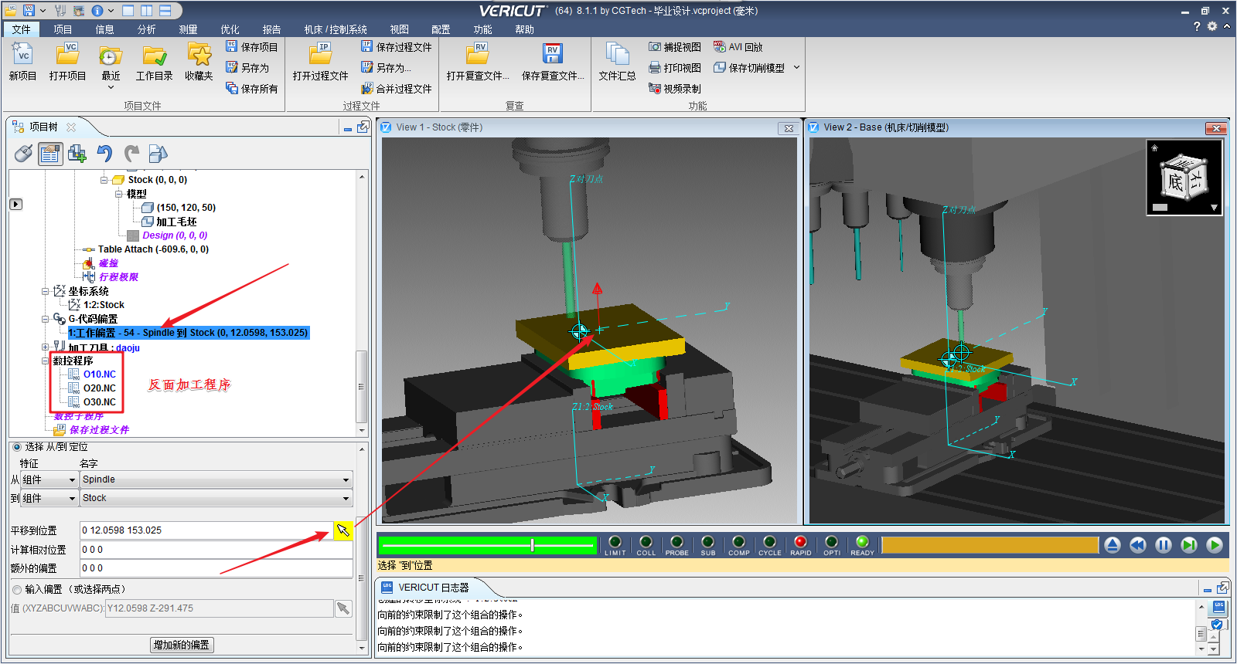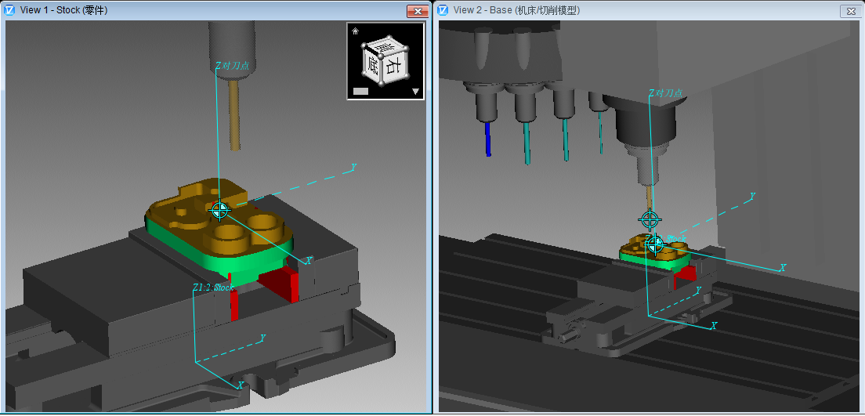

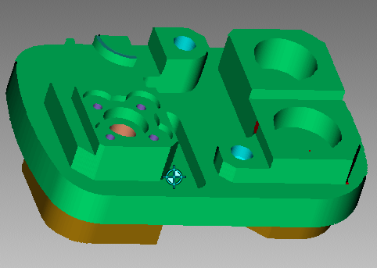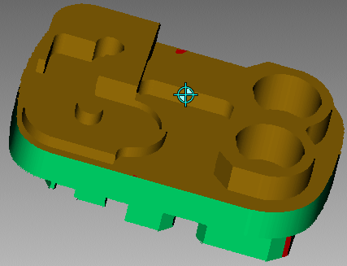

# 五.步试切加工

## （一）、加工前准备

1）、根据工艺分析，来准备好需要用到加工的刀具并装夹好刀具在加工中心上，把装夹好的刀具刀具参数（长度补偿）输入到数控系统中。

2）、准备好需要用到的量具。

3）、下料准备好毛坯，毛坯大小为150*120*50mm。

4）、铣削好装夹平面。

## （二）、开始试切加工

1》 装夹好加工毛坯，检查刀库里是否装夹齐本次加工需要用到的刀具。

2》 进行对刀，创建好加工工件坐标系。

3》 在加工中心里的“手轮输入”模式（MDI模式）下，检查是否创建正确的工件坐标系。

4》 数铣加工中心进行加工。

## （三）、正式加工本次产品

确定好试加工并完成加工出零件，即可进行正式加工本次产品

# 六.总结

加工产品采用UG软件绘图以及生成刀路、进行产品的工艺分析、创建合适后处理器生成G代码程序以及VERICUT仿真加工和试加工，都是这三年来学的人门数控铣加工产品的步骤。通过此次的加工即可以重新温习以前学过的加工知识点，又可以巩固好加工知识。但是由于以前学过的加工知识不牢固，此次加工产品出现了几个错误的方法，不过在指导教师纠正和同学们的帮助下一一改正过来。

因此本次产品加工出现的问题，我总结如下：

1、现场加工由于加工刀具考虑不合理，加工时出现产品过切现象；

2、CAM处理模型刀路时，有个部分进退刀设置参数设置不合理，导致铣削掉一点其他部分；

3、加工产品过程中，Z轴方向上没有考虑好厚度设置加工工件坐标系于CAM处理刀路的加工工件坐标系不一致，出现严重切深的情况。